Раздел 1 ОСНОВЫ АЛГОРИТМИЗАЦИИ

Тема 1.1 Этапы решения задачи на ЭВМ. Понятие и свойства алгоритма. Алгоритмы и величины (2)

Этапы решения задачи на ЭВМ. Работа по решению любой задачи с использованием компьютера делится на следующие этапы:
1. Постановка задачи.
2. Формализация задачи (математическая формулировка).
3. Выбор численного метода.
4. Построение алгоритма.
5. Составление программы на языке программирования.
6. Отладка и тестирование программы.
7. Проведение расчетов и анализ полученных результатов.
Часто эту последовательность называют технологической цепочкой решения задачи на ЭВМ. Непосредственно к программированию в этом списке относятся пункты 3, 4, 5.
На этапе постановки задачи должно быть четко сформулировано, что дано и что требуется найти. Здесь очень важно определить полный набор исходных данных, необходимых для получения решения, и тип (вид) необходимого результата (число, символ, строка, ряд чисел, график, рисунок, файл и т.д.)
Второй этап — формализация задачи. Здесь чаще всего задача переводится на язык математических формул, уравнений, отношений. Если решение требует математического описания какого-то реального объекта, явления или процесса, то формализация равносильна получению соответствующей математической модели.
Третий этап определяет численный математический метод, позволяющий свести решение задачи к последовательному выполнению основных четырех арифметических действий. В некоторых случаях одна и та же задача может решаться несколькими численными методами. Например, квадратное уравнение можно решить: через дискриминант, с помощью теоремы Виета, графическим способом. Таким образом, необходимо выбрать метод, наилучшим образом обеспечивающий выполнение требований поставленной задачи. Кроме того, на данном этапе необходимо найти все частные случаи, то есть случаи, когда задача не имеет решений, или решения выполняется по другой формуле (другим методом) и определить порядок рассмотрения этих случаев.
Четвертый этап — построение алгоритма. Опытные программисты часто сразу пишут программы на языках, не прибегая к каким-либо специальным способам описания алгоритмов (блок-схемам, псевдокодам). Однако в учебных целях полезно использовать эти средства, а затем переводить полученный алгоритм на язык программирования.
Первые три этапа предусматривают работу без компьютера. Дальше следует собственно программирование на определенном языке, в определенной системе программирования. Последний (шестой) этап — это использование уже разработанной программы в практических целях.
Таким образом, программист должен обладать следующими знаниями и навыками:
• уметь строить алгоритмы;
• знать языки программирования;
• уметь работать в соответствующей системе программирования.
Основой программистской грамотности является развитое алгоритмическое мышление.

Понятие алгоритма. Одним из фундаментальных понятий в информатике является понятие алгоритма. Происхождение самого термина «алгоритм» связано с математикой. Это слово происходит от Algorithm! — латинского написания имени Мухаммеда аль-Хорезми (787—850), выдающегося математика средневекового Востока. В XII в. был выполнен латинский перевод его математического трактата, из которого европейцы узнали о десятичной позиционной системе счисления и правилах арифметики многозначных чисел. Именно эти правила в то время называли алгоритмами. Сложение, вычитание, умножение столбиком, деление уголком многозначных чисел — вот первые алгоритмы в математике. Правила алгебраических преобразований, способы вычислений корней уравнений также можно отнести к математическим алгоритмам.
В наше время понятие алгоритма трактуется шире. Алгоритм — это последовательность команд управления каким-либо исполнителем. В школьном курсе информатики с понятием алгоритма, с методами построения алгоритмов ученики знакомятся на примерах учебных исполнителей: Робота, Черепахи, Чертежника и т.д. Эти исполнители ничего не вычисляют. Они создают рисунки на экране, перемещаются в лабиринтах, перетаскивают предметы с места на место. Таких исполнителей принято называть исполнителями, работающими в обстановке.
Алгоритм - четкое описание последовательности действий, которые необходимо выполнить для решения задачи. Разработать алгоритм означает разбить задачу на последовательно выполняемые шаги (этапы). При этом должны быть четко указаны не только содержания этапов, но и порядок их выполнения. Отдельный этап (шаг) алгоритма представляет собой либо другую более простую задачу, алгоритм которой разработан ранее, либо достаточно прост и без пояснения.

Свойства алгоритмов:
- Дискретность - это свойство состоит в том, что алгоритм должен представлять процесс решения задачи, как последовательное выполнение простых шагов. При этом для выполнения каждого шага требуется некоторый конечный отрезок времени. То есть преобразование исходных данных осуществляется по времени дискретно.
- Детерминированность (определенность) - означает однозначное толкование элементов алгоритма. Его многократное исполнение при одних и тех же исходных данных должно приводить к одному и тому же результату.
- Результативность алгоритма заключается в возможности получения определенного результата для допустимых данных за конечное число шагов.
- Универсальность или массовость алгоритма означает, что его возможно применять при любых допустимых исходных данных.
Если для данной задачи не возможно составить алгоритм, обладающий данными свойствами, то задача является алгоритмически неразрешимой и не может быть решена на ЭВМ.

В разделе информатики под названием «Программирование» изучаются методы программного управления работой ЭВМ. Следовательно, в качестве исполнителя выступает компьютер. Компьютер работает с величинами — различными информационными объектами: числами, символами, кодами и т. п. Поэтому алгоритмы, предназначенные для управления компьютером, принято называть алгоритмами работы с величинами.
Данные и величины. Совокупность величин, с которыми работает компьютер, принято называть данными. По отношению к программе данные делятся на исходные, результаты (окончательные данные) и промежуточные (рис. 1), которые получаются в процессе вычислений.

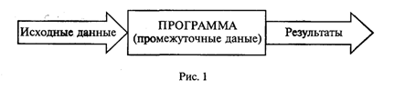
Например, при решении квадратного уравнения
ax² + bx + с = 0
исходными данными являются коэффициенты а, b, с,
результатами — корни уравнения х1, х2,
промежуточным данным — дискриминант уравнения D = b2 — 4aс.
Для успешного освоения программирования необходимо усвоить следующее правило: всякая величина занимает свое определенное место в памяти ЭВМ (иногда говорят — ячейку памяти). Хотя термин «ячейка» с точки зрения архитектуры современных ЭВМ несколько устарел, однако в учебных целях его удобно использовать.
У всякой величины имеются три основных свойства: имя, значение и тип. На уровне команд процессора величина идентифицируется при помощи адреса ячейки памяти, в которой она хранится. В алгоритмах и языках программирования величины делятся на константы и переменные
Константа — неизменная величина, и в алгоритме она представляется собственным значением, например: 15, 34.7, k, true и т.д.
Переменные величины могут изменять свои значения в ходе выполнения программы и представляются символическими именами — идентификаторами, например: X, S2, codl5.
Любая константа, как и переменная, занимает ячейку памяти, а значение этих величин определяется двоичным кодом в этой ячейке.
Теперь о типах величин — типах данных. С понятием типа данных вы уже, возможно, встречались, изучая в курсе информатики базы данных и электронные таблицы. Это понятие является фундаментальным для программирования.
В каждом языке программирования существует своя концепция типов данных, своя система типов. Тем не менее в любой язык входит минимально необходимый набор основных типов данных, к которому относятся: целый, вещественный, логический и символьный типы. С типом величины связаны три ее характеристики:
- множество допустимых значений,
- множество допустимых операций,
- форма внутреннего представления.
В табл. 1.1 представлены эти характеристики основных типов данных.
Таблица 1.1
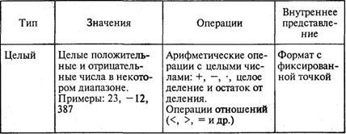

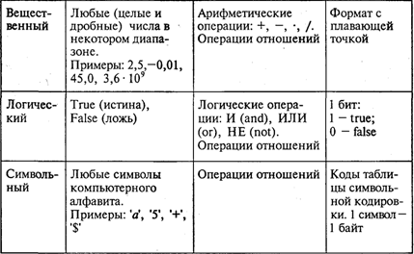
Типы констант определяются по контексту (т. е. по форме записи в тексте), а типы переменных устанавливаются в описаниях переменных.
Есть еще один вариант классификации данных — классификация по структуре. Данные делятся на простые и структурированные. Для простых величин (их еще называют скалярными) справедливо утверждение: одна величина — одно значение, для структурированных: одна величина — множество значений. К структурированным величинам относятся массивы, строки, множества и т.д.
ЭВМ — исполнитель алгоритмов. Как известно, всякий алгоритм (программа) составляется для конкретного исполнителя в рамках его системы команд. О каком же исполнителе идет речь при обсуждении вопроса о программировании для ЭВМ? Ответ очевиден: исполнителем является компьютер. Точнее говоря, исполнителем является комплекс: ЭВМ + Система программирования (СП). Программист составляет программу на том языке, на который ориентирована СП. Иногда в литературе такой комплекс называют виртуальной ЭВМ. Например, компьютер с работающей системой программирования на Бэйсике называют Бэйсик-машиной; компьютер с работающей системой программирования на Паскале называют Паскаль-машиной и т.п. Схематически это изображено на рис. 2.

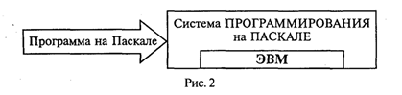
Входным языком такого исполнителя является язык программирования Паскаль.

Тема 1.2 Запись алгоритма в виде блок–схем (2)

Независимо от того, на каком языке программирования будет написана программа, алгоритм решения любой задачи на ЭВМ может быть составлен из команд:
• присваивания;
• ввода;
• вывода;
• обращения к вспомогательному алгоритму (подпрограмме);
• цикла;
• ветвления (условия).
Запись алгоритма производится в наглядной и компактной форме, удобной для практического использования. Наибольшее распространение получила графическая запись структуры алгоритмов в виде блок-схем, то есть последовательности специальных символов (блоков), каждому из которых соответствует определенный этап решения задачи. Блоки соединяются линиями потока информации.
Начало или конец программы обозначаются блоком:

Например:

конец
…

начало
…

Линии, соединяющие между собой блоки в блок–схеме, называются линиями потока информации и обозначаются (стрелка обязательна, так как она показывает направление перемещения информации):
Любое вычисление или присваивание обозначаются блоком:

Например:
х=1
x=25*b+c
или

Из данного вида блока может выходить только одна линия потока информации, соответствующая следующему этапу алгоритма, хотя входить в данных блок их может несколько.
Ввод исходных данных (обычно с клавиатуры) или печать результата вычислений (обычно на экран) обозначаются блоком:
Например:
ввод x, a
? x, a
печать y
или или

Из данного вида блока также может выходить только одна линия потока информации, соответствующая следующему этапу алгоритма, хотя входить в данных блок их может несколько.
Проверка условия или ветвление обозначаются блоком:

Например:
а>5

(а>5) и (b=0)

или

Из блока обозначающего условие (ветвление) должно выходить две линии, соответствующие последовательности действий, которые необходимо выполнить в истинности (выполнения) и ложности (невыполнения) условия соответственно. Например:
а>5

да
нет
(а>5) и (b=0)

+
–

или

Обычно циклические алгоритмы организуются с помощью условий, для цикла со счетчиком существует особый блок:

Подробно изучим его в теме «Циклические алгоритмы».
Довольно часто алгоритмы получаются большими и не умещаются на одном листе. Чтобы корректно продолжить алгоритм на новом листе используют перенос на следующую страницу:

Например, к конце страницы ставиться:
1

а в начале следующей страницы:
1

Обращение к вспомогательному алгоритму (вызов подпрограммы) обозначается следующим образом.

Например, вызов подпрограммы Степень:
вызов Степень

Для описания алгоритмов в дальнейшем мы будем использовать блок-схемы и учебный алгоритмический язык, применяемый в школьном курсе информатики.

Тема 1.3 Линейные вычислительные алгоритмы (2)

Основным элементарным действием в вычислительных алгоритмах является присваивание значения переменной величине. Если значение константы определено видом ее записи, то переменная величина получает конкретное значение только в результате присваивания. Присваивание может осуществляться двумя способами: с помощью команды присваивания и с помощью команды ввода.
Рассмотрим пример. Вычислить значение функции
F=357-a*b
Построим алгоритм вычисления данной функции для ЭВМ. В этом алгоритме сохраним те же обозначения для переменных, которые использованы в записанной выше формуле. Исходными данными являются числовые переменные а, b. Результатом — числовая величина F. Блок-схема и текст алгоритма на учебном алгоритмическом языке приведены ниже (в дальнейшем для краткости будем обозначать учебный алгоритмический язык буквами АЯ).

начало
ввод a, b
m=a*b
F=357-m
печать F

конец

алг Вычисление функции
нач
вещ a,b,F
ввод a, b
m:=a*b
F:=357-m
вывод F
кон

Формат команды присваивания следующий:
переменная:=выражение
Знак «:=» нужно читать как «присвоить».
Команда присваивания обозначает следующие действия, выполняемые компьютером:
1. Вычисляется выражение.
2. Полученное значение присваивается переменной.
В приведенном выше алгоритме присутствуют две команды присваивания. В блок-схемах команда присваивания записывается в прямоугольнике. Такой блок называется вычислительным блоком.
В описаниях алгоритмов необязательно соблюдать строгие правила в записи выражений. Их можно писать в обычной математической форме. Это еще не язык программирования со строгим синтаксисом.
В приведенном алгоритме присутствует команда ввода:
ввод a, b
В блок-схеме команда ввода записывается в параллелограмме — блоке ввода-вывода. При выполнении данной команды процессор прерывает работу и ожидает действий пользователя. Пользователь должен набрать на устройстве ввода (клавиатуре) значения вводимых переменных и нажать на клавишу ввода Enter. Значения следует вводить в том же порядке, в каком соответствующие переменные расположены в списке ввода
Обычно с помощью команды ввода присваиваются значения исходных данных, а команда присваивания используется для получения промежуточных и конечных величин.
Полученные компьютером результаты решения задачи должны быть сообщены пользователю. Для этих целей предназначена команда вывода:
вывод F
С помощью этой команды результаты выводятся на экран или на устройство печати на бумагу.
Поскольку присваивание является важнейшей операцией в вычислительных алгоритмах, обсудим ее более подробно.
Рассмотрим последовательное выполнение четырех команд присваивания, в которых участвуют две переменные величины а и b.
В приведенной ниже таблице напротив каждой команды присваивания указываются значения переменных, которые устанавливаются после ее выполнения.

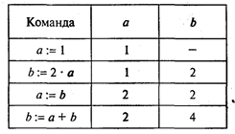
Этот пример иллюстрирует три основных свойства команды присваивания:
• пока переменной не присвоено значение, она остается неопределенной;
• значение, присвоенное переменной, сохраняется в ней вплоть до выполнения следующей команды присваивания этой переменной;
• новое значение, присваиваемое переменной, заменяет ее предыдущее значение.
Рассмотрим один очень полезный алгоритм, который приходится часто использовать при программировании. Даны две величины: X и Y. Требуется произвести между ними обмен значениями. Например, если первоначально было Х = 1, Y = 2, то после обмена должно стать: Х = 2, Y = 1.
Хорошей моделью для решения этой задачи является следующая ситуация: имеются два стакана — один с молоком, другой с водой. Требуется произвести обмен их содержимым. Всякому ясно, что в этом случае нужен дополнительный третий пустой стакан. Последовательность действий будет следующей: 1) перелить из первого стакана в третий; 2) перелить из второго в первый; 3) перелить из третьего во второй. Цель достигнута!
По аналогии для обмена значениями двух переменных нужна третья дополнительная переменная. Назовем ее Z. Тогда задача обмена решается последовательным выполнением трех команд присваивания:

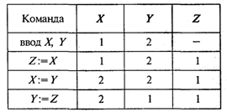
Аналогия со стаканами не совсем точна в том смысле, что при переливании из одного стакана в другой первый становится пустым. В результате же присваивания (Х: = Y) переменная, стоящая справа (Y), сохраняет свое значение.
Алгоритм для вычисления значения указанной выше функции имеет линейную структуру. В нем все команды выполняются в строго однозначной последовательности, каждая по одному разу. Линейный алгоритм составляется из команд присваивания, ввода, вывода и обращения к вспомогательным алгоритмам (подпрограммам).
При описании алгоритмов в блок-схемах типы, как правило, не указываются (но подразумеваются). В алгоритмах на АЯ для всех переменных типы указываются явно. Описание типов переменных производится сразу после заголовка алгоритма. В них используются следующие обозначения типов: цел — целый тип, вещ — вещественный тип, лит — символьный (литерный) тип, лог — логический тип. В алгоритме для вычисления значения функции для всех переменных указан вещественный тип, так как и аргументы и результат функции могут быть любыми числами (целыми, нецелыми, положительными, отрицательными и т.д.). Таблица выполнения для данного алгоритма (пусть с клавиатуры ввели a=4, b=-1):

Команда | a | b | m | F
ввод a, b | 4 | -1 | - | -
m:=a*b | 4 | -1 | -4 | -
F:=357-m | 4 | -1 | -4 | 353
вывод F | 4 | -1 | -4 | 353

Задание: для следующих задач построить блок-схему, написать текст алгоритма и построить таблицу выполнения (исходные данные, вводимые с клавиатуры, задайте самостоятельно):
1. Вычислите путь, пройденный телом при равноускоренном движении: 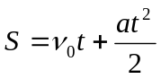
2. Вычислите значение функции f=dx²+cx
3. Вычислите значение функции f=a(x²+c)x

Тема 1.4 Разветвляющиеся (условные) алгоритмы (4)

На практике линейный тип алгоритма встречается редко при решении простейших задач, не имеющих частных случаев. Напомним, что частные случаи – это случаи, когда задача не имеет решений, или решения выполняется по другой формуле (другим методом).
Например, при вычислении функции 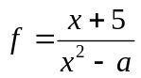, если знаменатель равен 0, то функция не существует. Следовательно, при x²-a=0 функция не существует – это частный случай. Задачи, имеющие частные случай, решаются с помощью разветвляющихся (условных) алгоритмов.
Разветвляющийся (условный) алгоритм содержит блоки проверки какого-либо условия, и в зависимости от результатов проверки выполняется та или иная последовательность операций, называемая ветвью. С помощью таких алгоритмов решаются задачи, имеющие в методе решения хотя бы один частный случай.
Общий вид команды ветвления в блок-схемах и на алгоритмическом языке следующий:

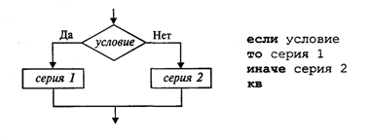
Вначале проверяется условие (вычисляется отношение, логическое выражение). Если условие истинно, то выполняется серия 1 — последовательность команд, на которую указывает стрелка с надписью «да» (положительная ветвь). В противном случае выполняется серия 2 (отрицательная ветвь). В АЯ условие записывается после служебного слова если, положительная ветвь — после слова то, отрицательная — после слова иначе. Буквы кв обозначают конец ветвления.
Блок-схема и текст алгоритма на учебном алгоритмическом языке приведены ниже.

начало
ввод x, a
x²-a=0

да
нет
«функция не существует»
F=(x+5)/(x²-a)
печать F

конец

алг Вычисление функции 2
нач
вещ x, a, F
ввод x, a
если x²-a=0 то
вывод «функция не существует»
иначе
F:=(x+5)/(x²-a)
вывод F
кв
кон

Рассмотрим результаты работы алгоритма при следующих данных: x=1, a=1.Построим таблицу выполнения:

Команда | x | a | условие x²-a=0 | F
ввод x, a | 1 | 1 | - | -
если x²-a=0 то | 1 | 1 | истина | -
вывод «функция не существует» | 1 | 1 | истина | -

Обратите внимание, что при указанных исходных данных, функция так и не была вычислена (переменная F не получила значения), так так знаменатель функции равен 0.
Рассмотрим результаты работы алгоритма при других данных: x=2, a=1.Построим таблицу выполнения:

Команда | x | a | условие x²-a=0 | F
ввод x, a | 2 | 1 | - | -
если x²-a=0 то | 2 | 1 | ложь | -
F:=(x+5)/(x²-a) | 2 | 1 | ложь | 6
вывод F | 2 | 1 | ложь | 6

Поскольку знаменатель функции не равен 0 (условие не выполнилось), переменная F получила значение.
При вычислении по формулам чаще всего возникают следующие частные случаи, обусловленные правилам арифметических действий (нельзя делить на 0, вычислять корень из отрицательных чисел и т.д.):
- знаменатель =0 (рассмотрено выше);
- подкоренное выражение меньше 0;
например: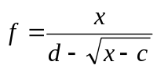, функция не существует, если x-c<0
- аргумент логарифма меньше или равен 0 ;
например: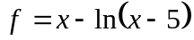, функция не существует, если x-5<=0
- при вычислении тангенса необходимо помнить, что данная функция не существует, если косинус данного алгоритма равен 0;
например: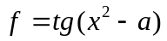, данную формулу можно записать следующим образом 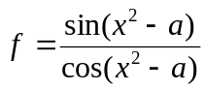, в знаменателе оказывается cos(x²-a), следовательно, при cos(x²-a)=0 функция не существует
- при вычислении котангенса необходимо помнить, что данная функция не существует, если синус данного алгоритма равен 0;
например: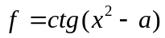, данную формулу можно записать следующим образом 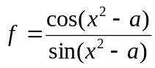, в знаменателе оказывается sin(x²-a), следовательно, при sin(x²-a)=0 функция не существует
- геометрические измерения (стороны фигур, радиусы и т.д.), физические (емкости, пути, сила тока и т.д.) величины как правило не могут быть меньше или равны 0 и могут подчиняться специальным правилам (например, сумма углов треугольника должна быть равна 180°);

Задача может иметь несколько частных случаев. Рассмотрим пример: вычислите значение функции
.
Частные случаи следующие:
- 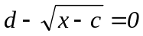 - знаменатель равен 0
- x – c < 0 – подкоренное выражение меньше 0
Порядок рассмотрения частных случаев очень важен. Если мы будем рассматривать частные случаи, в том порядке, как они указаны выше, то сначала необходимо вычислить знаменатель и убедиться, что он не равен нулю, но для этого придется вычислить квадратный корень из x – c, а нам не известно чему равно подкоренное выражение, поэтому при x=1, c=5 возникнет ошибка при проверке условия.
Порядок рассмотрения частных случаев определяется следующим образом:
- определите порядок действий в выражении,
- арифметические действия или функции проверяются в том порядке, в котором они вычисляются
Для нашей задачи порядок проверки частных случаев следующий:
1. x – c < 0
2.
Блок-схема и текст алгоритма на учебном алгоритмическом языке приведены ниже:

алг Вычисление функции 3
нач
вещ x, d, c, F
ввод x, d, c
если x-c<0 то
вывод «функция не существует»
иначе
если то
вывод «функция не существует
иначе
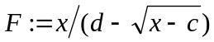
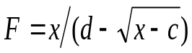
вывод F

начало
ввод x, d, c
x-c<5

да
нет
«функция не существует»

да
нет
«функция не существует»
печать F

конец
кв
кв
кон

Обратите внимание, что оба частных случая приводят к одинаковому результату – печать строки. В таких случаях можно объединить условия в одно сложное условие с помощью логических операторов. Наиболее часто используются логические операторы ИЛИ, И, НЕ.
Обратите внимание, что внутри сложного условия (состоящего из нескольких частей) условия записываются в порядке проверки частных случаев.
Если необходимо, чтобы выполнялись оба найденных условия, они соединяются с помощью оператора И. Когда необходимо, что выполнялось хотя бы одно из этих условий, условия соединяются с помощью союза ИЛИ. Оператор НЕ (отрицание) используется для того, чтобы обратить значение условия на противоположное.
Рассмотрим логические операторы подробнее.
Логическое ИЛИ используется в тех случаях, когда условие должно быть верно, если хотя бы одна из частей условия верна. Например, треугольник не существует, если хотя бы одна из сторон отрицательна или равна 0.
Условие запишется следующим образом:
(A <= 0) ИЛИ (В <= 0) ИЛИ (С <= 0)
Логическое И используется в тех случаях, когда условие должно быть верно, если все части условия верны. Например, треугольник существует, если все его стороны положительны, то есть и A > 0 и B > 0 и C > 0.
Условие запишется следующим образом:
(A > 0) И (B > 0) И (C > 0)
Отдельно стоит логический оператор НЕ (отрицание). Его часто используют, чтобы "обратить условие", то есть сменить значение условия на противоположное.
Например, если есть условие
A > 0,
то
НЕ(A > 0)
означает "A не больше нуля", то есть меньше или равно нуля.
Конечно простые условия, состоящие из одной части, легко обратить просто изменив знак отношения на противоположный (Например, вместо A > 0 записать A <= 0). Но если требуется обратить сложное условие, состоящее из нескольких частей, в условие необходимо вносить слишком много изменений, что повышает вероятность ошибки. Например, что бы обратить условие
(A = 5) И (B <> 0) ИЛИ (C > 10)
необходимо сделать следующие изменения
((A <> 5) ИЛИ (B = 0)) И (С < 10)
Естественно, гораздо проще написать
НЕ((A = 5) И (B <> 0) ИЛИ (C > 10))
Поговорим о приоритете логических операторов:
1) действия в скобках
2) оператор НЕ
3) оператор И
4) оператор ИЛИ
Так как действия в скобках имеют наивысший приоритет, следовательно, расстановка скобок может изменить смысл всего условия. Например:
((A > 0) И (B > 0)) ИЛИ (C < 0)
и
(A < 0) И ((B > 0) ИЛИ (C < 0))

Для нашей задачи объединим частные случаи в одно сложное условие: очевидно, что функция не существует если выполняется хотя бы один частные случай, то есть используем оператор ИЛИ:

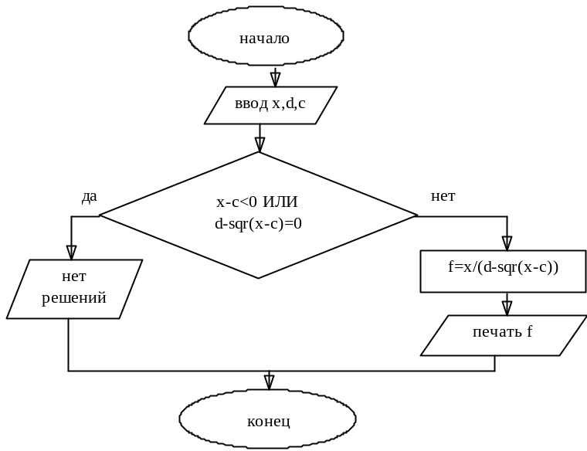

алг Вычисление функции 3
нач
вещ x, d, c, F
ввод x, d, c
если (x-c<0) ИЛИ () то
вывод «функция не существует»
иначе
вывод F
кв
кон

Разберем следующие примеры:

Пример 1. Вычислите площадь треугольника по формуле:
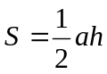
При 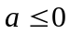 или 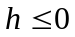– задача не имеет решения, так как такой треугольник не существует – это частный случай.
То есть при ( или )– нет решений
А при( и 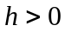) -
Задание: самостоятельно создайте блок-схему алгоритма и запись алгоритма на АЯ

Пример 2. Вычислите значение функции:
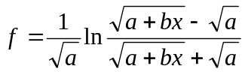
При вычислении нашей функции частные ситуации (в данному случае - функция не существует) возникнут в следующих случаях:
1) 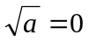 - если знаменатель равен 0
2) 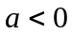 - под корнем отрицательное число
3) 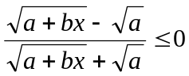 - вычисление логарифма от отрицательного числа или 0
4) 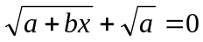 - если знаменатель равен 0
5) 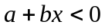 - под корнем отрицательное число
При определении порядка рассмотрения частных случаев при вычислении функций руководствуемся порядком выполнения действий при вычислении выражения. То есть в каком порядке вычисляется выражение, в том же порядке рассматриваются частные случаи:
1) - под корнем отрицательное число
2) - если знаменатель равен 0 (так как при вычислении выражения сначала нужно вычислитель корень, а затем уже делить)
3) - под корнем отрицательное число
4) - если знаменатель равен 0
5) - вычисление логарифма от отрицательного числа или 0
Задание: самостоятельно создайте блок-схему алгоритма и запись алгоритма на АЯ

Задания:
Для следующих задач найти частные случаи, определить их порядок, составить блок-схему алгоритма и запись алгоритма на АЯ:
1. Вычислите значение функции:
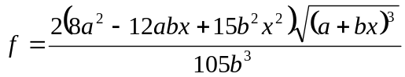
2. Вычислите объемов цилиндра основания R и высотой Н:
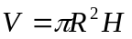
3. Вычислите значение функции:
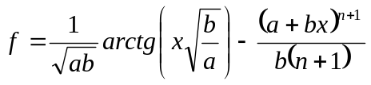
4. Вычислите значение функции:
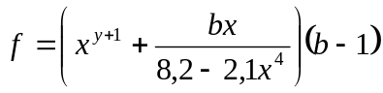
5. Вычислите значение функции:
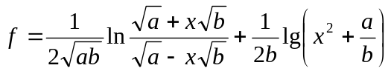
6. Вычислите значение функции:
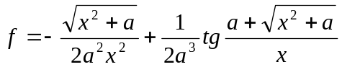
7. Вычислите медиану, опущенную на сторону а, по известным сторонам треугольника a, b, c:
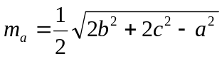
(обратите внимание на условие существования треугольника)
8. Вычислите значение функции:
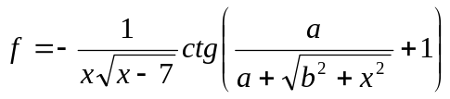
9. Вычислите значение функции:
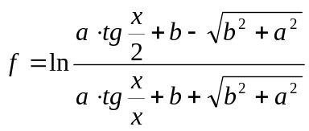
10. Вычислите объем шарового слоя
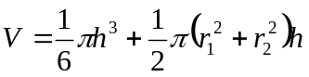, где r₁ и r₂ - радиусы основание шарового слоя, h - высота.
11. Вычислите значение функции:
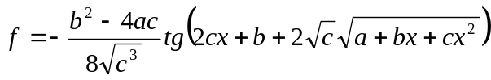

Тема 1.5 Вложенные условия (2)

Рассмотрим применение вложенных операторов на следующем примере: вычислите значение функции 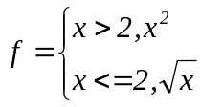.
Обратите внимание, что при х<=2, функций не существует при x<0, так как квадратный корень из отрицательных чисел вычислять нельзя. Следовательно, необходимо применить вложенный условный оператор, чтобы отследить случаи, когда функций не существует. Блок-схема алгоритма и запись алгоритма на АЯ приведены ниже:
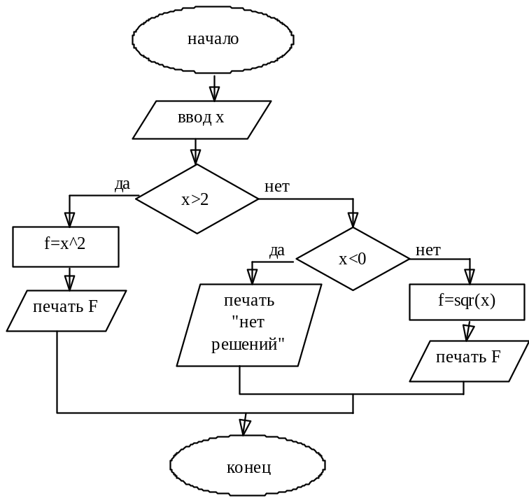
алг Вычисление функции 4
нач
вещ x
ввод x
если x>2 то
f=x²
вывод F
иначе
если x<0 то
вывод «функция не существует»
иначе
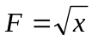
вывод F
кв
кв
кон

Рассмотрим алгоритм решения квадратного уравнения
Задача хорошо знакома из математики. Допустим, решаем через дискриминант. Исходными данными здесь являются коэффициенты а, b, с. Решением в общем случае будут два корня x1 и х2, которые вычисляются по формуле:

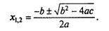
Все используемые в этой программе величины вещественного типа.

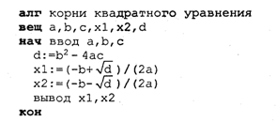
Слабость такого алгоритма видна невооруженным глазом. Он не обладает важнейшим свойством, предъявляемым к качественным алгоритмам, — универсальностью по отношению к исходным данным. Какими бы ни были значения исходных данных, алгоритм должен приводить к определенному результату и завершать работу. Результатом может быть число, но может быть и сообщение о том, что при определенных данных задача решения не имеет. Недопустимы остановки в середине алгоритма из-за невозможности выполнить какую-то операцию. Упомянутое свойство в литературе по программированию называют результативностью алгоритма (в любом случае должен быть получен какой-то результат).
Чтобы построить универсальный алгоритм, сначала требуется тщательно проанализировать математическое содержание задачи.
Решение уравнения зависит от значений коэффициентов a, b, с. Вот анализ рассмотренной выше задачи (ограничиваемся только поиском вещественных корней):
если a = 0, b = 0, с = 0, то любое х — решение уравнения;
если а = 0,b = 0, с ≠ 0,то уравнение действительных решений не имеет;
если а = 0, b ≠ 0, то это линейное уравнение, которое имеет одно решение х = -с/b;
если a ≠ 0 и d = b2- 4ас ≥ 0, то уравнение имеет два вещественных корня (формулы приведены выше);
если а ≠ 0 и d < 0, то уравнение не имеет вещественных корней.
Блок-схема алгоритма приведена на рис. 3.

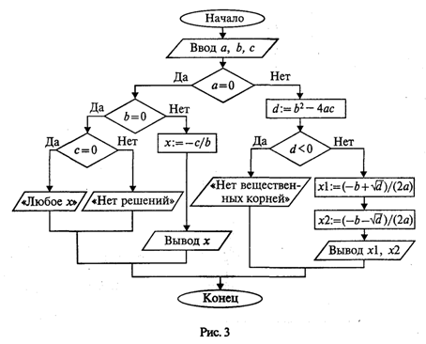
Этот же алгоритм на алгоритмическом языке:

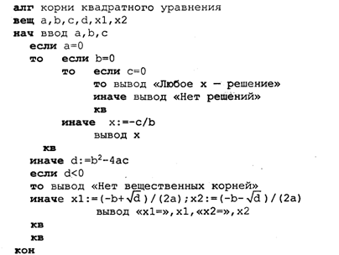
Если на ветвях одного ветвления содержатся другие ветвления, то такой алгоритм имеет структуру вложенных ветвлений. Именно такую структуру имеет алгоритм «Корни квадратного уравнения».

Практическая работа 1 Поиск частных случаев. Создание разветвляющихся алгоритмов

Тема 1.6 Циклические алгоритмы (4)

Циклический алгоритм содержит некоторую последовательность операций, выполняемую многократно в зависимости от выполнения какого-либо условия. Существуют 3 типа структур цикла.

Цикл с предусловием Цикл с постусловием Цикл с повторением

Цикл с предусловием – в начале цикла проверяется условие; если оно верно, выполняются операторы, находящиеся внутри цикла, цикл повторяется, пока условие верно. Отличительной особенностью данного вида цикла является то, что он может не выполниться ни разу, если при входе в цикл условие изначально не верно.
Цикл с постусловие – в начале выполняются операторы, находящиеся внутри цикла, а затем проверяется условие; операторы повторяются, если условие верно. Отличительной особенностью данного вида цикла является то, что он обязательно выполниться хотя бы один раз, так как условие проверяется в конце.
Цикл со счетчиком – выполняется заданное количество раз. Задается начальное и конечное значение счетчика цикла, а также шаг его изменения. Выполнение цикла прекращается, когда счетчик достигает конечного значения.

Рассмотрим следующую задачу: дано целое положительное число n. Требуется вычислить n! (n-факториал). Вспомним определение факториала:

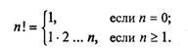
Факториал представляет собой произведения натуральных чисел n!=1*2*3*…*n. Следовательно, необходимо в цикле перемножать числа, начиная с 1, пока текущее число не меньше или равно n.
Попробуем решить данную задачу с помощью цикла с предусловием, который работает следующим образом: в начале цикла проверяется условие; если оно верно, выполняются операторы, находящиеся внутри цикла, цикл повторяется, пока условие верно. Отличительной особенностью данного вида цикла является то, что он может не выполниться ни разу, если в момент входа в цикл условие неверно.

На следующем рисунке приведена блок-схема алгоритма. В нем используются три переменные целого типа: n — аргумент; i — промежуточная переменная; F — результат. Для проверки правильности алгоритма построена трассировочная таблица (таблица исполнения). В такой таблице для конкретных значений исходных данных по шагам прослеживается изменение переменных, входящих в алгоритм. Данная таблица составлена для случая n = 3.

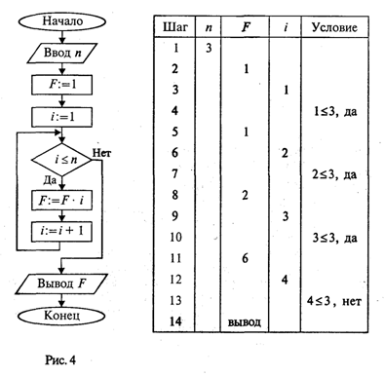
Трассировка доказывает правильность алгоритма. Теперь запишем этот алгоритм на алгоритмическом языке.

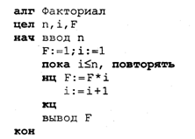
Этот алгоритм имеет циклическую структуру. В алгоритме использована структурная команда цикл-пока, или цикл с предусловием. Общий вид команды цикл-пока в блок-схемах и в АЯ следующий:

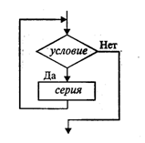
пока условие, повторять
нц
серия
кц
Выполнение серии команд (тела цикла) повторяется, пока условие цикла истинно. Когда условие становится ложным, цикл заканчивает выполнение. Служебные слова нц и кц обозначают начало цикла и конец цикла соответственно.
Цикл с предусловием — это основная, но не единственная форма организации циклических алгоритмов. Другим вариантом является цикл с постусловием. Вернемся к алгоритму решения квадратного уравнения. К нему можно подойти с такой позиции: если а = 0, то это уже не квадратное уравнение и его можно не рассматривать. В таком случае будем считать, что пользователь ошибся при вводе данных, и следует предложить ему повторить ввод. Иначе говоря, в алгоритме будет предусмотрен контроль достоверности исходных данных с предоставлением пользователю возможности исправить ошибку. Наличие такого контроля — еще один признак хорошего качества программы.

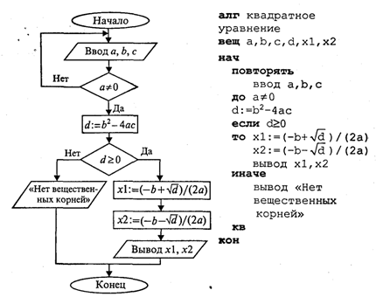
В общем виде структурная команда цикл с постусловием или цикл—до представляется так:

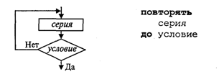
Здесь используется условие окончания цикла. Когда оно становится истинным, цикл заканчивает работу.
Составим алгоритм решения следующей задачи: даны два натуральных числа М и N. Требуется вычислить их наибольший общий делитель — НОД(М, N).
Эта задача решается с помощью метода, известного под названием алгоритма Евклида
Его идея основана на том свойстве, что если M > N, то НОД(М, N) = НОД(М — N,N). Попробуйте самостоятельно доказать это свойство. Другой факт, лежащий в основе алгоритма, тривиален — НОД(М, M) = М. Для «ручного» выполнения этот алгоритм можно описать в форме следующей инструкции:
1. Если числа равны, то взять их общее значение в качестве ответа; в противном случае продолжить выполнение алгоритма.
2. Определить большее из чисел.
3. Заменить большее число разностью большего и меньшего значений.
4. Вернуться к выполнению пункта 1.
Блок-схема и алгоритм на АЯ будут следующими:

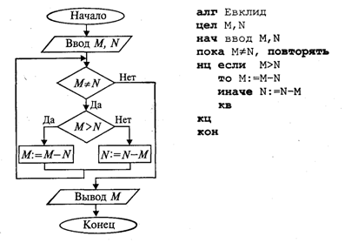
Алгоритм имеет структуру цикла с вложенным ветвлением. Проделайте самостоятельно трассировку этого алгоритма для случая М = 18, N = 12. В результате получится НОД = 6, что, очевидно, верно.

Тема 1.7. Вспомогательные алгоритмы и процедуры (2)
В теории алгоритмов известно понятие вспомогательного алгоритма. Вспомогательным называется алгоритм решения некоторой подзадачи из основной решаемой задачи. В таком случае алгоритм решения исходной задачи называется основным алгоритмом.
В качестве примера рассмотрим следующую задачу: требуется составить алгоритм вычисления степенной функции с целым показателем у = хk, где k — целое число, х ≠ 0. В алгебре такая функция определена следующим образом:

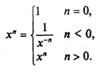
Для данной задачи в качестве подзадачи можно рассматривать возведение числа в целую положительную степень.
Учитывая, что 1/х-n = (1/х) -n, запишем основной алгоритм решения этой задачи.

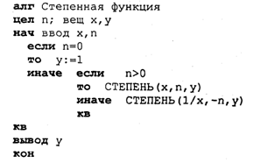
Здесь дважды присутствует команда обращения к вспомогательному алгоритму с именем СТЕПЕНЬ. Это алгоритм возведения вещественного основания в целую положительную степень путем его многократного перемножения. Величины, стоящие в скобках в команде обращения к вспомогательному алгоритму, называются фактическими параметрами.
В учебном алгоритмическом языке вспомогательные алгоритмы оформляются в виде процедур. Запишем на АЯ процедуру СТЕПЕНЬ.

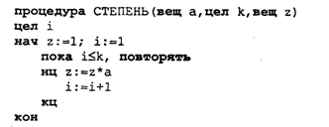
Заголовок вспомогательного алгоритма начинается со слова «процедура», после которого следует имя процедуры и в скобках — список формальных параметров. В этом списке перечисляются переменные-аргументы и переменные-результаты с указанием их типов. Здесь а и k — формальные параметры-аргументы, z — параметр-результат. Следовательно, процедура степень производит вычисления по формуле z = аk. В основном алгоритме «Степенная функция» обращение к процедуре производится путем указания ее имени с последующим в скобках списком фактических параметров. Между формальными и фактическими параметрами процедуры должны выполняться следующие правила соответствия:
• по количеству (сколько формальных, столько и фактических параметров);
• по последовательности (первому формальному соответствует первый фактический параметр, второму — второй и т.д.);
• по типам (типы соответствующих формальных и фактических параметров должны совпадать).
Фактические параметры-аргументы могут быть выражениями соответствующего типа.
Обращение к процедуре инициирует следующие действия:
1. Значения параметров-аргументов присваиваются соответствующим формальным параметрам.
2. Выполняется тело процедуры (команды внутри процедуры).
3. Значение результата передается соответствующему фактическому параметру, и происходит переход к выполнению следующей команды основного алгоритма.
В процедуре степень нет команд ввода исходных данных и вывода результатов. Здесь присваивание начальных значений аргументам (а, п) производится через передачу параметров-аргументов. А присваивание результата переменной (у) происходит через передачу параметра-результата (z). Таким образом, передача значений параметров процедур — это третий способ присваивания (наряду с командой присваивания и командой ввода).
Использование процедур позволяет строить сложные алгоритмы методом последовательной детализации.
Упражнения
1. Даны декартовы координаты трех вершин треугольника на плоскости. Составить алгоритм определения площади треугольника.
2. Дана скорость ракеты при выходе за пределы атмосферы Земли. Составить алгоритм определения того, как будет двигаться ракета после выключения двигателей. (Напомним величины трех космических скоростей: 7,5 км/с; 11,2 км/с; 16,4 км/с.)
3. Даны три положительных числа. Составить алгоритм, определяющий, могут ли они быть длинами сторон треугольника.
4. Пусть компьютер способен выполнять только две арифметические операции — сложение и вычитание. Составить алгоритмы:
а) умножения двух целых чисел;
б) целочисленного деления двух чисел;
в) получения остатка от целочисленного деления двух чисел.
5. Построить алгоритм решения биквадратного уравнения, используя как вспомогательный алгоритм решения квадратного уравнения.
6. Составить алгоритм нахождения НОД трех натуральных чисел, используя вспомогательный алгоритм нахождения НОД двух чисел.

Раздел 2. ВВЕДЕНИЕ В ЯЗЫКИ ПРОГРАММИРОВАНИЯ

Тема 2.1. История и классификация языков программирования (2)

Язык программирования — это способ записи программ решения различных задач на ЭВМ в понятной для компьютера форме. Процессор компьютера непосредственно понимает язык машинных команд (ЯМК). Программы на ЯМК программисты писали лишь для самых первых ламповых машин — ЭВМ первого поколения. Программирование на ЯМК — дело непростое. Программист должен знать числовые коды всех машинных команд, должен сам распределять память под команды программы и данные.
В 1950-х гг. появляются первые средства автоматизации программирования — языки Автокоды. Позднее для языков этого уровня стало применяться название «Ассемблеры». Появление языков типа Автокод-Ассемблер облегчило участь программистов. Переменные величины стали изображаться символическими именами. Числовые коды операций заменились на мнемонические (словесные) обозначения, которые легче запомнить. Язык программирования стал понятнее для человека, но при этом удалился от языка машинных команд. Чтобы компьютер мог исполнять программы на Автокоде, потребовался специальный переводчик — транслятор. Транслятор — это системная программа, переводящая текст программы на Автокоде в текст эквивалентной программы на ЯМК.
Компьютер, оснащенный транслятором с Автокода, понимает Автокод. В этом случае можно говорить о псевдо-ЭВМ (аппаратура плюс транслятор с Автокода), языком которой является Автокод. Языки типа Автокод-Ассемблер являются машинно-ориентированными, т.е. они настроены на структуру машинных команд конкретного компьютера. Разные компьютеры с разными типами процессоров имеют разный Ассемблер. Языки программирования высокого уровня (ЯПВУ) являются машинно-независимыми языками. Одна и та же программа на таком языке может быть выполнена на ЭВМ разных типов, оснащенных соответствующим транслятором. Форма записи программ на ЯПВУ по сравнению с Автокодом еще ближе к традиционной математической форме, к естественному языку. Очень скоро вы увидите, что, например, на языке Паскаль она почти такая же, как на школьном Алгоритмическом языке. ЯПВУ легко изучаются, хорошо поддерживают структурную методику программирования.
Первыми популярными языками высокого уровня, появившимися в 1950-х гг., были Фортран, Кобол (в США) и Алгол (в Европе)
В 1965 г. в Дартмутском университете был разработан язык Бейсик. По замыслу авторов это простой язык, легко изучаемый, предназначенный для программирования несложных расчетных задач. Наибольшее распространение Бейсик получил на микроЭВМ и персональных компьютерах. На некоторых моделях школьных компьютеров программировать можно только на Бейсике. Однако Бейсик — неструктурный язык, и потому он плохо подходит для обучения качественному программированию. Справедливости ради следует заметить, что последние версии Бейсика для ПК (например, QBasic) стали более структурными и по своим изобразительным возможностям приближаются к таким языкам, как Паскаль.
В эпоху ЭВМ третьего поколения получил большое распространение язык PL/I (Program Language One), разработанный фирмой IBM. Это был первый язык, претендовавший на универсальность, т. е. на возможность решать любые задачи: вычислительные, обработки текстов, накопления и поиска информации. Однако PL/I оказался слишком сложным языком. Для машин типа IBM 360/370 транслятор с него не мог считаться оптимальным, содержал ряд невыявленных ошибок. На ЭВМ класса мини и микро он вообще не получил распространения. Однако тенденция к универсализации языков оказалась перспективной. Старые языки были модернизированы в универсальные варианты — Алгол-68, Фортран-77.
Значительным событием в истории языков программирования стало создание в 1971 г. языка Паскаль. Его автор — швейцарский профессор Н.Вирт — разрабатывал Паскаль как учебный язык структурного программирования.
Наибольший успех в распространении этого языка обеспечили персональные компьютеры. Фирма Borland International, Inc (США) разработала систему программирования Турбо Паскаль для ПК
Турбо Паскаль — это не только язык и транслятор с него, но еще и операционная оболочка, обеспечивающая пользователю удобство работы. Турбо Паскаль вышел за рамки учебного предназначения и стал языком профессионального программирования с универсальными возможностями. Транслятор с Турбо Паскаля по оптимальности создаваемых им программ близок наиболее удачному в этом отношении транслятору — транслятору с Фортрана. В силу названных достоинств Паскаль стал основой многих современных языков программирования, например, таких как Ада, Модула-2 и др.
Язык программирования Си (английское название — С) создавался как инструментальный язык для разработки операционных систем, трансляторов, баз данных и других системных и прикладных программ. Так же как и Паскаль, Си — это язык структурного программирования, но, в отличие от Паскаля, в нем заложены возможности непосредственного обращения к некоторым машинным командам, к определенным участкам памяти компьютера. Дальнейшее развитие Си привело к созданию языка объектно-ориентированного программирования Си++.
ЭВМ будущего, пятого поколения называют машинами «искусственного интеллекта». Но прототипы языков для этих машин были созданы существенно раньше их физического появления. Это языки ЛИСП и Пролог.
ЛИСП появился в 1965 г. Язык ЛИСП основан на понятии рекурсивно определенных функций. А поскольку доказано, что любой алгоритм может быть описан с помощью некоторого набора рекурсивных функций, то ЛИСП, по сути, является универсальным языком. С его помощью на ЭВМ можно моделировать достаточно сложные процессы, в частности интеллектуальную деятельность людей.
Язык Пролог разработан во Франции в 1972 г. также для решения проблемы «искусственного интеллекта». Пролог позволяет в формальном виде описывать различные утверждения, логику рассуждений и заставляет ЭВМ давать ответы на заданные вопросы.
Реализовать тот или иной язык программирования на ЭВМ — это значит создать транслятор с этого языка для данной ЭВМ. Существуют два принципиально различных метода трансляции. Они называются соответственно компиляция и интерпретация. Для объяснения их различия можно предложить следующую аналогию: лектор должен выступить перед аудиторией на незнакомом ей языке. Перевод можно организовать двумя способами:
полный предварительный перевод — лектор заранее передает текст выступления переводчику, тот записывает перевод, размножает его и раздает слушателям (после чего лектор может и не выступать);
• синхронный перевод — лектор читает доклад, переводчик одновременно с ним слово в слово переводит выступление.
Компиляция является аналогом полного предварительного перевода; интерпретация — аналогом синхронного перевода. Транслятор, работающий по принципу компиляции, называется компилятором; транслятор, работающий методом интерпретации, — интерпретатором.
При компиляции в память ЭВМ загружается программа-компилятор. Она воспринимает текст программы на ЯПВУ как исходную информацию. После завершения компиляции получается программа на языке машинных команд. Затем в памяти остается только программа на ЯМК, которая выполняется, и получаются требуемые результаты.
Интерпретатор в течение всего времени работы программы находится во внутренней памяти. В ОЗУ помещается и программа на ЯПВУ. Интерпретатор в последовательности выполнения алгоритма «читает» очередной оператор программы, переводит его в команды и тут же выполняет эти команды. Затем переходит к переводу и выполнению следующего оператора. При этом результаты предыдущих переводов в памяти не сохраняются. При повторном выполнении одной и той же команды она снова будет транслироваться. При компиляции исполнение программы разбивается на два этапа: трансляцию и выполнение. При интерпретации, поскольку трансляция и выполнение совмещены, программа на ЭВМ проходит в один этап. Однако откомпилированная программа выполняется быстрее, чем интерпретируемая. Поэтому использование компиляторов удобнее для больших программ, требующих быстрого счета. Программы на Паскале, Си, Фортране всегда компилируются. Бейсик чаще всего реализован через интерпретатор.

Тема 2.2. Структура и способы описания языков программирования высокого уровня(2)

Во всяком языке программирования определены способы организации данных и способы организации действий над данными. Кроме того, существует понятие «элементы языка», включающее в себя множество символов (алфавит), лексемы и другие изобразительные средства языка программирования. Несмотря на разнообразие указанных языков, их изучение происходит приблизительно по одной схеме. Это связано с общностью структуры различных языков программирования высокого уровня, которая схематически отражена на рис. 5.

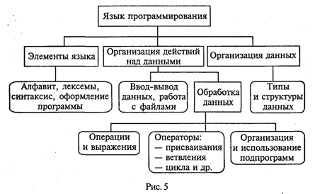
Надо сказать, что в изучении естественных языков и языков программирования есть сходные моменты. Во-первых, для того чтобы читать и писать на иностранном языке, нужно знать алфавит этого языка. Во-вторых, следует знать правописание слов и правила записи предложений, т. е. то, что называется синтаксисом языка. В-третьих, важно понимать смысл слов и фраз, чтобы адекватно реагировать на них: ведь из грамотно написанных слов можно составить абсолютно бессмысленную фразу. Например, в салоне самолета засветилось табло, на котором написано: Fasten belts! (Пристегните ремни!). Зная правила чтения английского языка, вы, к зависти соседа, правильно прочитаете эту фразу. Однако смысл ее вам может быть непонятен, и поэтому соответствующих действий вы не предпримете, за что получите замечание от стюардессы. Смысловое содержание языковой конструкции называется семантикой.
Всякий язык программирования имеет три основные составляющие: алфавит, синтаксис и семантику.
Соблюдение правил в языке программирования должно быть более строгим, чем в разговорном языке. Человеческая речь содержит значительное количество избыточной информации. Не расслышав какое-то слово, можно понять смысл фразы в целом. Слушающий или читающий человек может додумать, дополнить, исправить ошибки в воспринимаемом тексте.
Компьютер же — автомат, воспринимающий все «всерьез». В текстах программ нет избыточности, компьютер сам не исправит даже очевидной (с точки зрения человека) ошибки. Он может лишь указать на место, которое «не понял», и вывести замечание о предполагаемом характере ошибки. Исправить же ошибку должен программист.
Для описания синтаксиса языка программирования тоже нужен какой-то язык
В этом случае речь идет о метаязыке («надъязыке»), предназначенном для описания других языков. Наиболее распространенными метаязыками в литературе по программированию являются металингвистические формулы Бекуса— Наура (язык БНФ) и синтаксические диаграммы. В дальнейшем мы чаще всего будем использовать язык синтаксических диаграмм. Они более наглядны, легче воспринимаются. В некоторых случаях для удобства мы будем обращаться к отдельным элементам языка БНФ.
В БНФ всякое синтаксическое понятие описывается в виде формулы, состоящей из правой и левой части, соединенных знаком ::=, смысл которого эквивалентен словам «по определению есть». Слева от знака ::= записывается имя определяемого понятия (метапеременная), которое заключается в угловые скобки < >, а в правой части записывается формула или диаграмма, определяющая все множество значений, которые может принимать метапеременная.
Синтаксис языка описывается путем последовательного усложнения понятий: сначала определяются простейшие (базовые), затем все более сложные, включающие в себя предыдущие понятия в качестве составляющих.
В такой последовательности, очевидно, конечным определяемым понятием должно быть понятие программы.
В записях метаформул приняты определенные соглашения. Например, формула БНФ, определяющая понятие «двоичная цифра», выглядит следующим образом:
<двоичная цифра>::=0|1
Значок | эквивалентен слову «или». Это определение можно представить на языке синтаксических диаграмм (рис. 6).

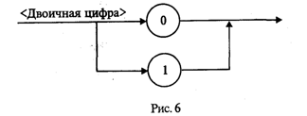
В диаграммах стрелки указывают на последовательность расположения элементов синтаксической конструкции; кружками обводятся символы, присутствующие в конструкции.
Понятие «двоичный код» как непустую последовательность двоичных цифр БНФ описывает так:
<двоичный код>::=<двоичная цифра>|<двоичный
код><двоичная цифра>
Определение, в котором некоторое понятие определяется само через себя, называется рекурсивным. Рекурсивные определения характерны для БНФ.
Синтаксическая диаграмма двоичного кода представлена на рис. 7.

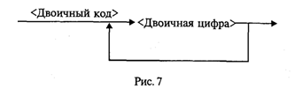
Возвратная стрелка обозначает возможность многократного повторения. Очевидно, что диаграмма более наглядна, чем БНФ.

Раздел 3. МЕТОДЫ ПОСТРОЕНИЯ АЛГОРИТМОВ

Тема 3.1. Основные понятия структурного программирования (2)
Прошло уже более полувека со времени появления первой ЭВМ. Все это время вычислительная техника бурно развивалась. Менялась элементная база ЭВМ, росли быстродействие, объем памяти, менялись средства взаимодействия человека с машиной. Безусловно, эти изменения сказывались самым непосредственным образом на работе программиста. Определенный общепринятый способ производства чего-либо (в данном случае — программ) называют технологией. Далее мы будем говорить о технологии программирования.
Так как вероятность выхода из строя сложного технического устройства больше, чем простого, очень сложный алгоритм всегда увеличивает вероятность ошибки в программе.
В процессе изготовления программного продукта программист должен пройти определенные этапы.

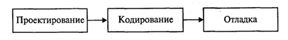
На стадии проектирования строится алгоритм будущей программы, например, в виде блок-схемы. Кодирование — это составление текста программы на языке программирования. Отладка осуществляется с помощью тестов, т. е. программа выполняется с некоторым заранее продуманным набором исходных данных, для которого известен результат. Чем сложнее программа, тем большее число тестов требуется для ее проверки. Очень «хитрую» программу трудно протестировать исчерпывающим образом. Всегда есть шанс, что какой-то «подводный камень» остался незамеченным.
В конце 60-х — начале 70-х гг. XX столетия вырабатывается дисциплина, которая получила название структурного программирования. Ее появление и развитие связаны с именами Э. В. Дейкстры, Х.Д.Милса, Д. Е. Кнута и других ученых. Структурное программирование до настоящего времени остается основой технологии программирования. Соблюдение его принципов позволяет программисту быстро научиться писать ясные, безошибочные, надежные программы.
В основе структурного программирования лежит теорема, которая была строго доказана в теории программирования. Суть ее в том, что алгоритм для решения любой логической задачи можно составить только из структур «следование, ветвление, цикл». Их называют базовыми алгоритмическими структурами. Из предыдущих разделов учебника вы уже знакомы с этими структурами. По сути дела, мы и раньше во всех рассматриваемых примерах программ придерживались принципов структурного программирования.
Следование — это линейная последовательность действий:

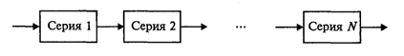
Каждый блок может содержать в себе как простую команду, так и сложную структуру, но обязательно должен иметь один вход и один выход.
Ветвление — алгоритмическая альтернатива. Управление передается одному из двух блоков в зависимости от истинности или ложности условия. Затем происходит выход на общее продолжение:

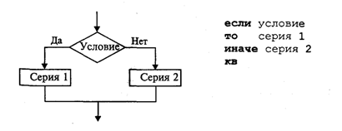
Неполная форма ветвления имеет место, когда на ветви «нет» пусто:

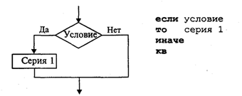
Цикл — повторение некоторой группы действий по условию. Различаются два типа цикла. Первый — цикл с предусловием (цикл-пока):

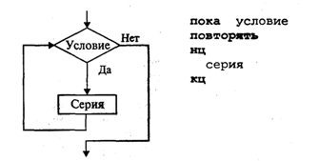
Пока условие истинно, выполняется серия, образующая тело цикла.
Второй тип циклической структуры — цикл с постусловием (цикл-до):

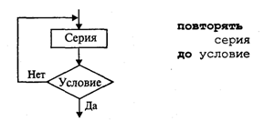
Здесь тело цикла предшествует условию цикла. Тело цикла повторяет свое выполнение, если условие ложно. Повторение кончается, когда условие станет истинным.
Теоретически необходимым и достаточным является лишь первый тип цикла — цикл с предусловием. Любой циклический алгоритм можно построить с его помощью. Это более общий вариант цикла, чем цикл-до. В самом деле, тело цикла-до хотя бы один раз обязательно выполнится, так как проверка условия происходит после завершения его выполнения. А для цикла-пока возможен такой вариант, когда тело цикла не выполнится ни разу. Поэтому в любом языке программирования можно было бы ограничиться только циклом-пока
Однако в ряде случаев применение цикла-до оказывается более удобным, и поэтому он используется.
Иногда в литературе структурное программирование называют программированием без goto. Действительно, при таком подходе нет места безусловному переходу. Неоправданное использование в программах оператора goto лишает ее структурности, а значит, всех связанных с этим положительных свойств: прозрачности и надежности алгоритма. Хотя во всех процедурных языках программирования этот оператор присутствует, однако, придерживаясь структурного подхода, его употребления следует избегать.
Сложный алгоритм состоит из соединенных между собой базовых структур. Соединяться эти структуры могут двумя способами: последовательным и вложенным. Эта ситуация аналогична тому, что мы наблюдаем в электротехнике, где любая сколь угодно сложная электрическая цепь может быть разложена на последовательно и параллельно соединенные участки.
Вложенные алгоритмические структуры не являются аналогом параллельно соединенных проводников. Здесь больше подходит аналогия с матрешками, помещенными друг в друга. Если блок, составляющий тело цикла, сам является циклической структурой, то, значит, имеют место вложенные циклы. В свою очередь, внутренний цикл может иметь внутри себя еще один цикл и т.д. В связи с этим вводится представление о глубине вложенности циклов. Точно так же и ветвления могут быть вложенными друг в друга.
Структурный подход требует соблюдения стандарта в изображении блок-схем алгоритмов. Чертить их нужно так, как это делалось во всех приведенных примерах. Каждая базовая структура должна иметь один вход и один выход. Нестандартно изображенная блок-схема плохо читается, теряется наглядность алгоритма. Вот несколько примеров структурных блок-схем алгоритмов (рис. 47).

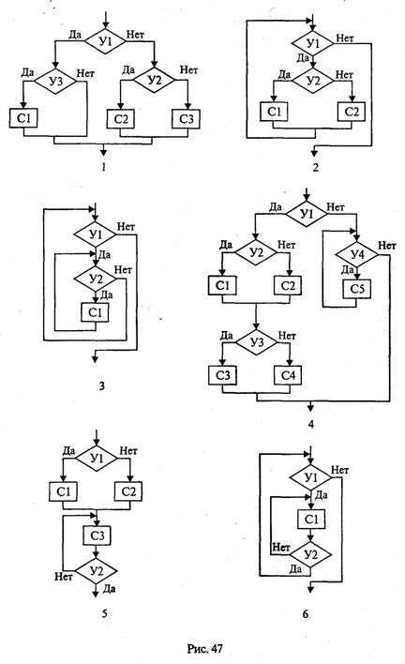
Такие блок-схемы легко читаются. Их структура хорошо воспринимается зрительно. Структуре каждого алгоритма можно дать название. У приведенных на рис. 47 блок-схем следующие названия:
1. Вложенные ветвления. Глубина вложенности равна единице.
2. Цикл с вложенным ветвлением.
3. Вложенные циклы-пока. Глубина вложенности — единица.
4. Ветвление с вложенной последовательностью ветвлений на положительной ветви и с вложенным циклом-пока на отрицательной ветви.

5. Следование ветвления и цикла-до.
6. Вложенные циклы. Внешний — цикл-пока, внутренний — цикл-до.
Языки программирования Паскаль и Си называют языками структурного программирования. В них есть все необходимые управляющие конструкции для структурного построения программы. Наглядность такому построению придает структуризация внешнего вида текста программы. Основной используемый для этого прием — сдвиги строк, которые должны подчиняться следующим правилам:
• конструкции одного уровня вложенности записываются на одном вертикальном уровне (начинаются с одной позиции в строке);
• вложенная конструкция записывается смещенной по строке на несколько позиций вправо относительно внешней для нее конструкции.
Для приведенных выше блок-схем структура текста программы на Паскале должна быть следующей:

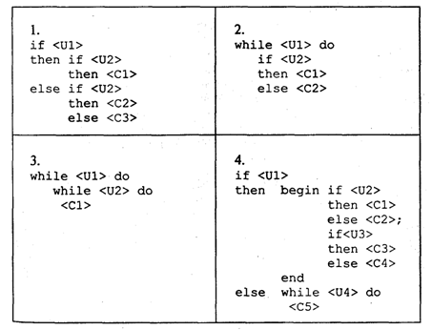

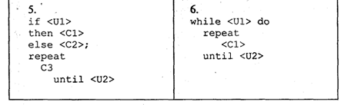
Структурная методика алгоритмизации — это не только форма описания алгоритма, но это еще и способ мышления программиста. Создавая алгоритм, нужно стремиться составлять его из стандартных структур. Если использовать строительную аналогию, можно сказать, что структурная методика построения алгоритма подобна сборке здания из стандартных секций в отличие от складывания по кирпичику.
Еще одним важнейшим технологическим приемом структурного программирования является декомпозиция решаемой задачи на подзадачи — более простые с точки зрения программирования части исходной задачи. Алгоритмы решения таких подзадач называются вспомогательными алгоритмами. В связи с этим возможны два пути в построении алгоритма:
• «сверху вниз»: сначала строится основной алгоритм, затем вспомогательные алгоритмы;
• «снизу вверх»: сначала составляются вспомогательные алгоритмы, затем основной.
Первый подход еще называют методом последовательной детализации, второй — сборочным методом.
Сборочный метод предполагает накопление и использование библиотек вспомогательных алгоритмов, реализованных в языках программирования в виде подпрограмм, процедур, функций. При последовательной детализации сначала строится основной алгоритм, а затем в него вносятся обращения к вспомогательным алгоритмам первого уровня. После этого составляются вспомогательные алгоритмы первого уровня, в которых могут присутствовать обращения к вспомогательным алгоритмам второго уровня, и т.д. Вспомогательные алгоритмы самого нижнего уровня состоят только из простых команд.
Метод последовательной детализации применяется в любом конструировании сложных объектов. Это естественная логическая последовательность мышления конструктора: постепенное углубление в детали. В нашем случае речь идет тоже о конструировании, но только не технических устройств, а алгоритмов. Достаточно сложный алгоритм другим способом построить практически невозможно.
Методика последовательной детализации позволяет организовать работу коллектива программистов над сложным проектом. Например, руководитель группы строит основной алгоритм, а разработку вспомогательных алгоритмов и написание соответствующих подпрограмм поручает своим сотрудникам. Участники группы должны лишь договориться об интерфейсе (т. е. взаимосвязи) между разрабатываемыми программными модулями, а внутренняя организация программы — личное дело программиста.
Пример разработки программы методом последовательной детализации будет рассмотрен в следующем разделе.

3.2. Метод последовательной детализации (2)
Суть метода была описана выше. Сначала анализируется исходная задача. В ней выделяются подзадачи. Строится иерархия таких подзадач (рис. 48).

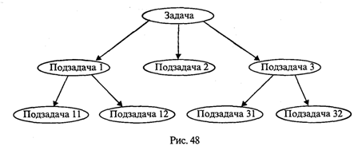
Затем составляются алгоритмы (или программы), начиная с основного алгоритма (основной программы), далее — вспомогательные алгоритмы (подпрограммы) с последовательным углублением уровня, пока не получим алгоритмы, состоящие из простых команд.
Вернемся к задаче «Интерпретатор», которая рассматривалась в разд. 3.16. Напомним условие: дана исходная символьная строка, имеющая следующий вид:
а
b=
На месте а и b стоят десятичные цифры; значком
обозначен один из знаков операций: +, -, *. Нужно, чтобы машина вычислила это выражение и после знака = вывела результат. Операция деления не рассматривается для того, чтобы иметь дело только с целыми числами.
Сформулируем требования к программе Interpretator, которые сделают ее более универсальной, чем вариант, рассмотренный в разд. 3.16:
1. Операнды а и b могут быть многозначными целыми положительными числами в пределах MaxInt.
2. Между элементами строки, а также в начале и в конце могут стоять пробелы.
3. Программа осуществляет синтаксический контроль текста. Ограничимся простейшим вариантом контроля: строка должна состоять только из цифр, знаков операций, знака = и пробелов.
4. Проводится семантический контроль: строка должна быть построена по схеме а
b =. Ошибка, если какой-то элемент отсутствует или нарушен их порядок.
5. Осуществляется контроль диапазона значений операндов и результата (не должны выходить за пределы MaxInt).
Уже из перечня требований становится ясно, что программа будет непростой. Составлять ее мы будем, используя метод последовательной детализации. Начнем с того, что представим в самом общем виде алгоритм как линейную последовательность этапов решения задачи:
1. Ввод строки.
2. Синтаксический контроль (нет ли недопустимых символов?).
3. Семантический контроль (правильно ли построено выражение?).
4. Выделение операндов. Проверка операндов на допустимый диапазон значений. Перевод в целые числа.
5. Выполнение операции. Проверка результата на допустимый диапазон.
6. Вывод результата.
Этапы 2, 3, 4, 5 будем рассматривать как подзадачи первого уровня, назвав их (и будущие подпрограммы) соответственно Sintax, Semantika, Operand, Calc
В свою очередь, для их реализации потребуется решение следующих подзадач: пропуск лишних пробелов (Propusk), преобразование символьной цифры в целое число (Cifra). Кроме того, при выделении операндов понадобится распознавать операнд, превышающий максимально допустимое значение (Error). Обобщая все сказанное в схематической форме, получаем некоторую структуру подзадач. Этой структуре будет соответствовать аналогичная структура программных модулей (рис. 49).

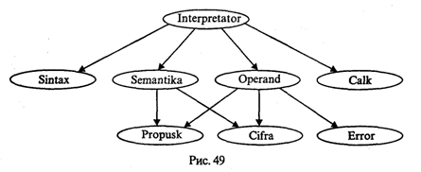
Первый шаг детализации. Сначала наметим все необходимые подпрограммы, указав лишь их заголовки (спецификации). На месте тела подпрограмм запишем поясняющие комментарии (такой вид подпрограммы называется «заглушкой»). Напишем основную часть программы. А потом вернемся к детальному программированию процедур и функций. На первом этапе программирования вместо тела подпрограммы опишем ее назначение в форме комментария.

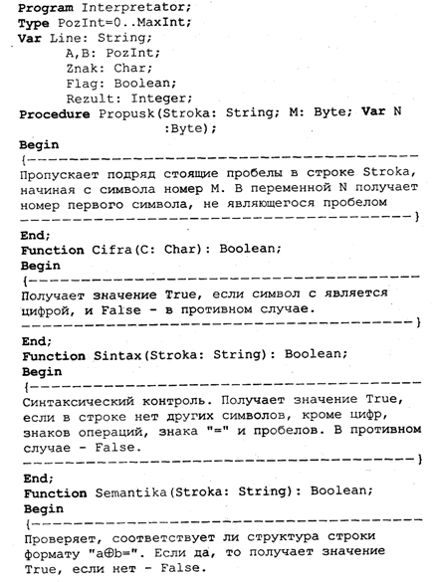

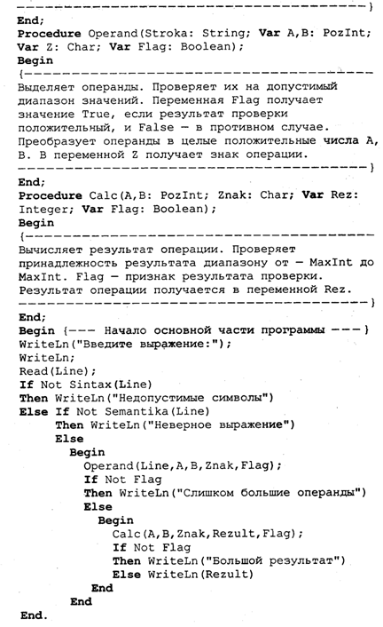

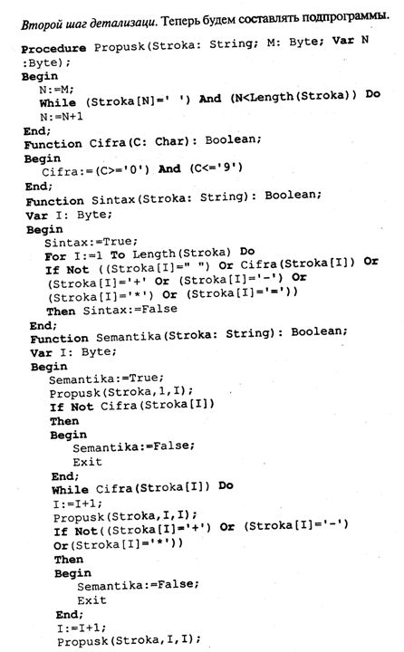

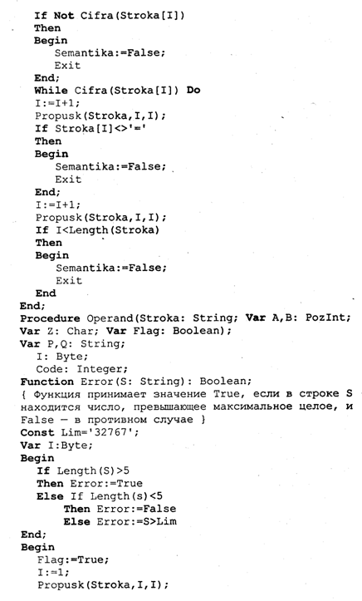

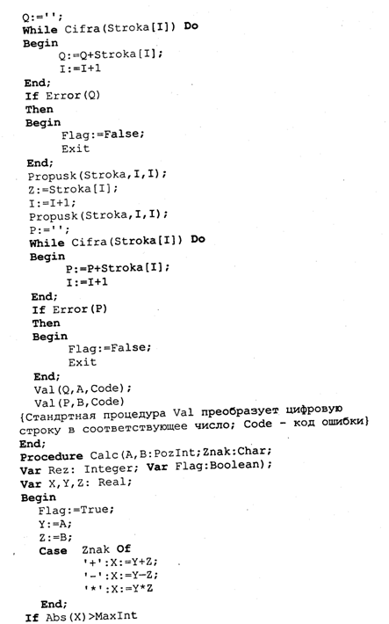

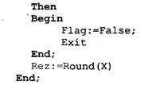
Обратите внимание на то, что функция Error определена как внутренняя в процедуре Operand. Это объясняется тем, что указанная функция используется только в данной процедуре. Другим программным модулям она «не нужна».
Окончательно объединив тексты подпрограмм с основной программой, получаем рабочий вариант программы Interpretator. Теперь ее можно вводить в компьютер.
Отладка и тестирование программы. Никогда нельзя быть уверенным, что одним махом написанная программа будет верной (хотя такое и возможно, но с усложнением программы становится все менее вероятным). До окончательного рабочего состояния программа доводится в процессе отладки.
Ошибки могут быть «языковые», могут быть алгоритмические. Первый тип ошибок, как правило, помогает обнаружить компилятор с Паскаля. Это ошибки, связанные с нарушением правил языка программирования. Их еще называют ошибками времени компиляции, ибо обнаруживаются они именно во время компиляции. Сам компилятор в той или иной форме выдает пользователю сообщение о характере ошибки и ее месте в тексте программы. Исправив очередную ошибку, пользователь повторяет компиляцию. И так продолжается до тех пор, пока не будут ликвидированы все ошибки этого уровня.
Алгоритмические ошибки приводят к различным последствиям. Во-первых, могут возникнуть невыполнимые действия. Например, деление на нуль, корень квадратный из отрицательного числа, выход индекса за границы строки и т
п. Это ошибки времени исполнения. Они приводят к прерыванию выполнения программы. Как правило, имеются системные программные средства, помогающие в поиске таких ошибок.
Другая ситуация, когда алгоритмические ошибки не приводят к прерыванию выполнения программы. Программа выполняется до конца, получаются какие-то результаты, но они не являются верными. Для окончательной отладки алгоритма и анализа его правильности производится тестирование. Тест — это такой вариант решения задачи, для которого заранее известны результаты. Как правило, один тестовый вариант не доказывает правильность программы. Программист должен придумать систему тестов, построить план тестирования для исчерпывающего испытания всей программы.
Мы уже говорили о том, что качественная программа ни в каком варианте не должна завершаться аварийно. Тесты программы Interpretator должны продемонстрировать, что при правильном вводе исходной строки будут всегда получаться верные результаты, а при наличии ошибок (синтаксических, семантических, выхода за диапазон) будут получены соответствующие сообщения. План тестирования нашей программы может быть, например, таким:

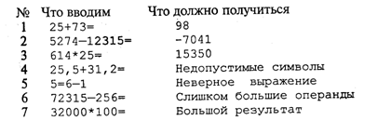
Успешное прохождение всех тестов есть необходимое условие правильности программы. Заметим, что при этом оно необязательно является достаточным. Чем сложнее программа, тем труднее построить исчерпывающий план тестирования. Опыт показывает, что даже в «фирменных» программах в процессе эксплуатации обнаруживаются ошибки. Поэтому проблема тестирования программы — очень важная и одновременно очень сложная проблема.

3.3. Рекурсивные методы (2)
Суть рекурсивных методов — сведение задачи к самой себе. Вы уже знаете, что как в Паскале, так и в Си существует возможность рекурсивного определения функций и процедур. Эта возможность представляет собой способ программной реализации рекурсивных алгоритмов. Однако увидеть рекурсивный путь решения задачи (рекурсивный алгоритм) часто очень непросто.
Рассмотрим классическую задачу, известную в литературе под названием «Ханойская башня» (рис. 50).

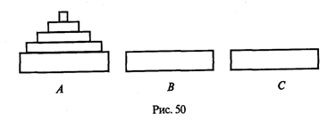
На площадке (назовем ее А) находится пирамида, составленная из дисков уменьшающегося от основания к вершине размера.
Эту пирамиду в том же виде требуется переместить на площадку В. При выполнении этой работы необходимо соблюдать следующие ограничения:
• перекладывать можно только по одному диску, взятому сверху пирамиды;
• класть диск можно либо только на основание площадки, либо на диск большего размера;
• в качестве вспомогательной можно использовать площадку С.
Название «Ханойская башня» связано с легендой, согласно которой в давние времена монахи одного ханойского храма взялись переместить по этим правилам башню, состоящую из 64 дисков. С завершением их работы наступит конец света. Монахи все еще работают и, надеемся, еще долго будут работать!
Нетрудно решить эту задачу для двух дисков. Обозначая перемещения диска, например, с площадки А на В так: А → В, напишем алгоритм для этого случая
А→С; А→В; С→В.
Всего 3 хода! Для трех дисков алгоритм длиннее:
А→В; А→С; В→С; А→В; С→А; С→В; А→В.
В этом случае уже требуются 7 ходов.
Подсчитать количество ходов (N) для k дисков можно по следующей рекуррентной формуле:
N(1) = 1; N(k) = 2х N(k - 1) + 1.
Например, N(10) = 1023, N(20) = 104857. А вот сколько перемещений нужно сделать ханойским монахам:
N(64) = 18446744073709551615.
Попробуйте прочитать это число.
Теперь составим программу, по которой машина рассчитает алгоритм работы монахов и выведет его для любого значения п (количества дисков). Пусть на площадке А находятся п дисков. Алгоритм решения задачи будет следующим:
1. Если п = 0, то ничего не делать.
2. Если п > 0, то переместить п — 1 диск на С через В;
переместить диск с А на В (А → В)
переместить п — 1 диск с С на В через А.
При выполнении пункта 2 последовательно будем иметь три состояния (рис. 51).

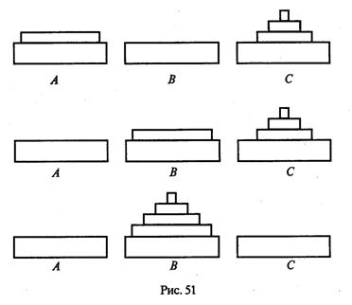
Описание алгоритма имеет явно рекурсивный характер
Перемещение n дисков описывается через перемещение п — 1 диска. А где же выход из этой последовательности рекурсивных ссылок алгоритма самого на себя? Он в пункте 1, каким бы ни показалось странным его тривиальное содержание.
А теперь построим программу на Паскале. В ней имеется рекурсивная процедура Напоу, выполнение которой заканчивается только при п = 0. При обращении к процедуре используются фактические имена площадок, заданные их номерами: 1, 2, 3. Поэтому на выходе цепочка перемещений будет описываться в таком виде:
1→2 1→3 2→3 и т.д.

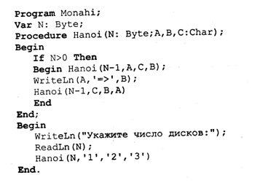
Это одна из самых удивительных программ! Попробуйте воcпроизвести ее на машине. Проследите, как изменяется число ходов с ростом п. Для этой цели можете сами добавить в программу счетчик ходов и в конце вывести его значение или печатать ходы с порядковыми номерами.

Тема 3.4. Методы перебора в задачах поиска (4)
В данном разделе мы рассмотрим некоторые задачи, связанные с проблемой поиска информации. Это огромный класс задач, достаточно подробно описанный в классической литературе по программированию (см., например, книги Н.Вирта, Д. Кнута и другие).
Общий смысл задач поиска сводится к следующему: из данной информации, хранящейся в памяти ЭВМ, выбрать нужные сведения, удовлетворяющие определенным условиям (критериям).
Подобные задачи мы уже рассматривали. Например, поиск максимального числа в числовом массиве, поиск нужной записи в файле данных и т. п. Такой поиск осуществляется перебором всех элементов структуры данных и их проверкой на удовлетворение условию поиска. Перебор, при котором просматриваются все элементы структуры, называется полным перебором.
Полный перебор является «лобовым» способом поиска и, очевидно, не всегда самым лучшим.
Рассмотрим пример. В одномерном массиве X заданы координаты п точек, лежащих на вещественной числовой оси. Точки пронумерованы. Их номера соответствуют последовательности в массиве X. Определить номер первой точки, наиболее удаленной от начала координат.
Легко понять, что это знакомая нам задача определения номера наибольшего по модулю элемента массива X. Она решается путем полного перебора следующим образом:

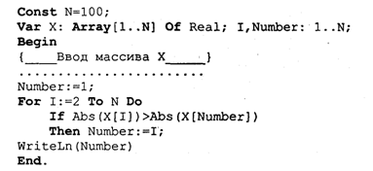
Полный перебор элементов одномерного массива производится с помощью одной циклической структуры.
А теперь такая задача: исходные данные — те же, что и в предыдущей; требуется определить пару точек, расстояние между которыми наибольшее.
Применяя метод перебора, эту задачу можно решать так: перебрать все пары точек из Ладанных и определить номера тех, расстояние между которыми наибольшее (наибольший модуль разности координат). Такой полный перебор реализуется через два вложенных цикла:

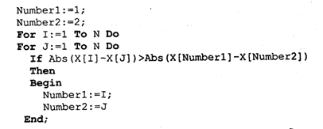
Очевидно, что такое решение задачи нерационально. Здесь каждая пара точек будет просматриваться дважды, например при i = 1, j = 2 и i = 2, j= 1. Для случая п = 100 циклы повторят выполнение 100 х 100 = 10000 раз.
Выполнение программы ускорится, если исключить повторения. Исключить также следует и случай совпадения значений i и j. Тогда число повторений цикла будет равно
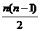
. При n = 100 получается 4950.
Для исключения повторений нужно в предыдущей программе изменить начало внутреннего цикла с 1 на i +1. Программа примет вид:

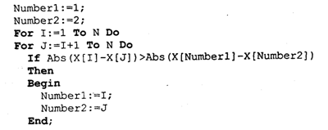
Рассмотренный вариант алгоритма назовем перебором без повторений.
Замечание. Конечно, эту задачу можно было решить и другим способом, но в данном случае нас интересовал именно алгоритм, связанный с перебором. В случае точек, расположенных не на прямой, а на плоскости или в пространстве, поиск альтернативы такому алгоритму становится весьма проблематичным.
В следующей задаче требуется выбрать все тройки чисел без повторений, сумма которых равна десяти, из массива X.
В этом случае алгоритм будет строиться из трех вложенных циклов. Внутренние циклы имеют переменную длину.
For I:=l To N Do
For J:=I+1 To N Do
For K:=J+1 To N Do
If X[I]+X[J]+X[K]=10
Then WriteLn(X[I],X[J],X[K]);
А теперь представьте, что из массива Х требуется выбрать все группы чисел, сумма которых равна десяти. В группах может быть от 1 до п чисел. В этом случае количество вариантов перебора резко возрастает, а сам алгоритм становится нетривиальным.
Казалось бы, ну и что? Машина работает быстро! И все же посчитаем. Число различных групп из п объектов (включая пустую) составляет 2n. При п = 100 это будет 2100 ≈ 1030. Компьютер, работающий со скоростью миллиард операций в секунду, будет осуществлять такой перебор приблизительно 10 лет. Даже исключение перестановочных повторений не сделает такой переборный алгоритм практически осуществимым.
Путь практической разрешимости подобных задач состоит в нахождении способов исключения из перебора бесперспективных с точки зрения условия задачи вариантов. Для некоторых задач это удается сделать с помощью алгоритма, описанного в следующем разделе.
Перебор с возвратом. Рассмотрим алгоритм перебора с возвратом на примере задачи о прохождении лабиринта (рис. 52).


Дан лабиринт, оказавшись внутри которого нужно найти выход наружу. Перемещаться можно только в горизонтальном и вертикальном направлениях. На рисунке показаны все варианты путей выхода из центральной точки лабиринта.
Для получения программы решения этой задачи нужно решить две проблемы:
• как организовать данные;
• как построить алгоритм.
Информацию о форме лабиринта будем хранить в квадратной матрице LAB символьного типа размером N x N, где N — нечетное число (чтобы была центральная точка). На профиль лабиринта накладывается сетка так, что в каждой ее ячейке находится либо стена, либо проход.
Матрица отражает заполнение сетки: элементы, соответствующие проходу, равны пробелу, а стене — какому-нибудь символу (например, букве М)
Путь движения по лабиринту будет отмечаться символами +.
Например, приведенный выше рисунок (в середине) соответствует следующему заполнению матрицы LAB:

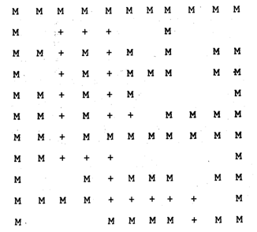
Исходные данные — профиль лабиринта (исходная матрица LAB без крестиков); результат — все возможные траектории выхода из центральной точки лабиринта (для каждого пути выводится матрица LAB с траекторией, отмеченной крестиками).
Алгоритм перебора с возвратом еще называют методом проб.
Суть его в следующем:
1. Из каждой очередной точки траектории просматриваются возможные направления движения в одной и той же последовательности; договоримся, что просмотр будет происходить каждый раз против часовой стрелки — справа-сверху-слева-снизу; шаг производится в первую же обнаруженную свободную соседнюю клетку; клетка, в которую сделан шаг, отмечается крестиком.
2. Если из очередной клетки дальше пути нет (тупик), то следует возврат на один шаг назад и просматриваются еще не испробованные пути движения из этой точки; при возвращении назад покинутая клетка отмечается пробелом.
3. Если очередная клетка, в которую сделан шаг, оказалась на краю лабиринта (на выходе), то на печать выводится найденный путь.
Программу будем строить методом последовательной детализации. Первый этап детализации:

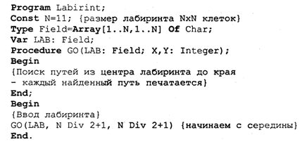
Процедура GO пытается сделать шаг в клетку с координатами х, у. Если эта клетка оказывается на выходе из лабиринта, то пройденный путь выводится на печать. Если нет, то в соответствии с установленной выше последовательностью делается шаг в соседнюю клетку. Если клетка тупиковая, то выполняется шаг назад. Из сказанного выше следует, что процедура носит рекурсивный характер.
Запишем сначала общую схему процедуры без детализации:

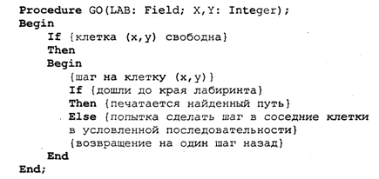
Для вывода найденных траекторий составляется процедура PRINTLAB.
В окончательном виде программа будет выглядеть так:

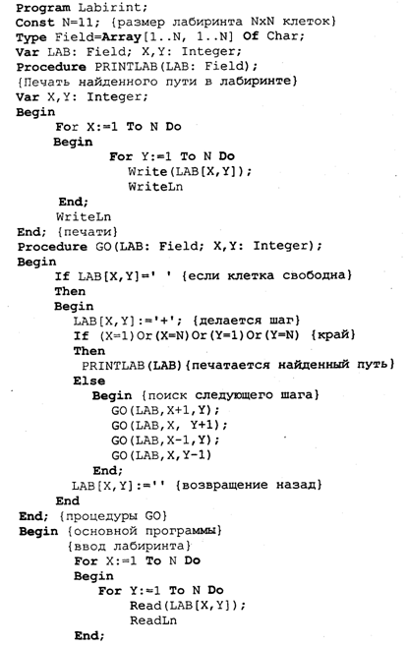

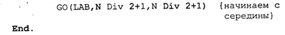
Еще один пример красивой программы с использованием рекурсивного определения процедуры (вспомните ханойскую башню!).
Схема алгоритма данной программы типична для метода перебора с возвратом. По аналогичным алгоритмам решаются, например, популярные задачи об обходе шахматной доски фигурами или о расстановке фигур на доске так, чтобы они «не били» друг друга; множество задач оптимального выбора (задачи о коммивояжере, об оптимальном строительстве дорог и т.п.).
Замечание. Из-за использования массива LAB в качестве параметра-значения в процедуре GO могут возникнуть проблемы с памятью при реализации программы на ЭВМ. В таком случае можно перейти к глобальной передаче массива.
Упражнения
1. Даны декартовы координаты N точек на плоскости. Составить программы решения следующих задач:
а) найти две самые близкие друг к другу точки;
б) найти две самые удаленные друг от друга точки;
в) найти три точки, лежащие в вершинах треугольника с наибольшим периметром;
г) найти две ближайшие точки, отрезок между которыми может служить радиусом окружности, заключающей внутри себя все остальные точки; указать, какая из них является центральной.
2. Изменить программу Labirint таким образом, чтобы на печать выводился лишь кратчайший путь из центра лабиринта до края.
3. Составить программу, в соответствии с которой шахматный конь обойдет всю доску, побывав на каждом поле всего один раз.
4. Составить программу расстановки на шахматной доске восьми ферзей так, чтобы они не угрожали друг другу.

Тема 3.5. Эвристические методы (2)
Под эвристическими понимаются такие методы, правильность которых строго не доказывается. Они выглядят правдоподобными; кажется, что в большинстве случаев они должны давать верные решения. На уровне экспертной оценки алгоритма часто не удается придумать контрпример, доказывающий ошибочность или неуниверсальность метода. Это, разумеется, не является строгим обоснованием правильности метода. Тем не менее практика использования эвристических методов дает положительные результаты.
Эвристические методы разнообразны, поэтому нельзя описать какую-то общую схему их разработки. Чаще всего они применяются совместно с методами перебора для сокращения числа проверяемых вариантов. Некоторые варианты согласно выбранной эвристике считаются заведомо бесперспективными и не проверяются. Такой подход ускоряет работу алгоритма по сравнению с полным перебором. Платой за это является отсутствие гарантии того, что выбрано правильное или наилучшее из всех возможных решение.

Тема 3.6. Сложность алгоритмов (4)
Традиционно принято оценивать степень сложности алгоритма по объему используемых им основных ресурсов компьютера: процессорного времени и оперативной памяти. В связи с этим вводятся такие понятия, как временная сложность алгоритма и объемная сложность алгоритма.
Параметр временной сложности становится особенно важным для задач, предусматривающих интерактивный режим работы программы, или для задач управления в режиме реального времени. Часто программисту, составляющему программу управления каким-нибудь техническим устройством, приходится искать компромисс между точностью вычислений и временем работы программы. Как правило, повышение точности ведет к увеличению времени.
Объемная сложность программы становится критической, когда объем обрабатываемых данных оказывается на пределе объема оперативной памяти ЭВМ. На современных компьютерах острота этой проблемы снижается благодаря как росту объема ОЗУ, так и эффективному использованию многоуровневой системы запоминающих устройств. Программе оказывается доступной очень большая, практически неограниченная область памяти (виртуальная память). Недостаток основной памяти приводит лишь к некоторому замедлению работы из-за обменов с диском. Используются приемы, позволяющие минимизировать потери времени при таком обмене. Это использование кэш-памяти и аппаратного просмотра команд программы на требуемое число ходов вперед, что позволяет заблаговременно переносить с диска в основную память нужные значения. Исходя из сказанного можно заключить, что минимизация емкостной сложности не является первоочередной задачей. Поэтому в дальнейшем мы будем интересоваться в основном временной сложностью алгоритмов.
Время выполнения программы пропорционально числу исполняемых операций. Разумеется, в размерных единицах времени (секундах) оно зависит еще и от скорости работы процессора (тактовой частоты). Для того чтобы показатель временной сложности алгоритма был инвариантен относительно технических характеристик компьютера, его измеряют в относительных единицах. Обычно временная сложность оценивается числом выполняемых операций.
Как правило, временная сложность алгоритма зависит от исходных данных. Это может быть зависимость как от величины исходных данных, так и от их объема. Если обозначить значение параметра временной сложности алгоритма α
символом Tα, а буквой V обозначить некоторый числовой параметр, характеризующий исходные данные, то временную сложность можно представить как функцию Tα(V). Выбор параметра V зависит от решаемой задачи или от вида используемого алгоритма для решения данной задачи.
Пример 1. Оценим временную сложность алгоритма вычисления факториала целого положительного числа.
Function Factorial(x:Integer): Integer;
Var m,i: Integer;
Begin m:=l;
For i:=2 To x Do m:=m*i;
Factorial:=m
End;
Подсчитаем общее число операций, выполняемых программой при данном значении x. Один раз выполняется оператор m:=1; тело цикла (в котором две операции: умножение и присваивание) выполняется х — 1 раз; один раз выполняется присваивание Factorial:=m. Если каждую из операций принять за единицу сложности, то временная сложность всего алгоритма будет 1 + 2 (x — 1) + 1 = 2х Отсюда понятно, что в качестве параметра следует принять значение х. Функция временной сложности получилась следующей:
Tα(V)=2V.
В этом случае можно сказать, что временная сложность зависит линейно от параметра данных — величины аргумента функции факториал.
Пример 2. Вычисление скалярного произведения двух векторов А = (a1, a2, …, ak), В = (b1, b2, …, bk).
АВ:=0;
For i:=l To k Do AB:=AB+A[i]*B[i];
В этой задаче объем входных данных п = 2k. Количество выполняемых операций 1 + 3k = 1 + 3(n/2). Здесь можно взять V= k= п/2. Зависимости сложности алгоритма от значений элементов векторов А и В нет. Как и в предыдущем примере, здесь можно говорить о линейной зависимости временной сложности от параметра данных.
С параметром временной сложности алгоритма обычно связывают две теоретические проблемы. Первая состоит в поиске ответа на вопрос: до какого предела значения временной сложности можно дойти, совершенствуя алгоритм решения задачи? Этот предел зависит от самой задачи и, следовательно, является ее собственной характеристикой.
Вторая проблема связана с классификацией алгоритмов по временной сложности. Функция Tα(V) обычно растет с ростом V. Как быстро она растет? Существуют алгоритмы с линейной зависимостью Тα от V (как это было в рассмотренных нами примерах), с квадратичной зависимостью и с зависимостью более высоких степеней. Такие алгоритмы называются полиномиальными. А существуют алгоритмы, сложность которых растет быстрее любого полинома. Проблема, которую часто решают теоретики — исследователи алгоритмов, заключается в следующем вопросе: возможен ли для данной задачи полиномиальный алгоритм?

Тема 3.7. Методы сортировки данных (2)
Существует традиционное деление алгоритмов на численные и нечисленные. Численные алгоритмы предназначены для математических расчетов: вычисления по формулам, решения уравнений, статистической обработки данных и т.п. В таких алгоритмах основным видом обрабатываемых данных являются числа. Нечиcленные алгоритмы имеют дело с самыми разнообразными видами данных: символьной, графической, мультимедийной информацией. К этой категории относятся многие алгоритмы системного программирования (трансляторы, операционные системы), систем управления базами данных, сетевого программного обеспечения и т.д.
Для программных продуктов второй категории наиболее часто используемыми являются алгоритмы сортировки данных — упорядочения информации по некоторому признаку. От эффективности, прежде всего скорости, их выполнения во многом зависит эффективность работы всей программы.
Различают алгоритмы внутренней сортировки — во внутренней памяти и алгоритмы внешней сортировки — сортировки файлов. Далее мы будем рассматривать только внутреннюю сортировку.
Как правило, сортируемые данные располагаются в массивах. В простейшем случае это числовые массивы. Однако для нечисленных алгоритмов более характерна ситуация, когда сортируется массив записей (в терминологии Паскаля) или массив структур (в терминологии Си). Поле, по значению которого производится сортировка, называется ключом сортировки. Обычно оно имеет числовой тип. Например, массив сортируемых записей содержит два поля: наименование товара и количество товара на складе. В программе на Паскале он описан так:

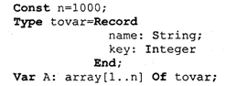
Сортировка производится либо по возрастанию, либо по убыванию значения ключа A[i].key.
Во всех дальнейших примерах программ предполагается, что приведенные выше описания в программе присутствуют глобально и область их действия распространяется на процедуры сортировки. Хотя все примеры приводятся на Паскале, но по тому же принципу можно разработать функции сортировки на Си/Си++.
Алгоритм сортировки «методом пузырька» рассматривался в разделе 3.17. Здесь мы обсудим два алгоритма: сортировку простым включением и быструю сортировку.
Сортировка простым включением. Предположим, что на некотором этапе работы алгоритма левая часть массива с 1-го по (i — 1)-й элемент включительно
является отсортированной, а правая часть с i-го по n-й элемент остается такой, какой она была в первоначальном, неотсортированном массиве. Очередной шаг алгоритма заключается в расширении левой части на один элемент и, соответственно, сокращении правой части. Для этого берется первый элемент правой части (с индексом i) и вставляется на подходящее ему место в левую часть так, чтобы упорядоченность левой части сохранилась.
Процесс начинается с левой части, состоящей из одного элемента А[1], а заканчивается, когда правая часть становится пустой.

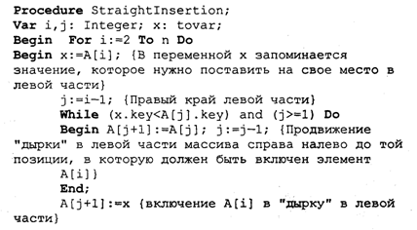

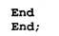
A-Глобальный массив.
Var i,j,x:Integer:

Begin
For i:=2 To n Do
Begin
x:=A[i];
j:=i-1;
While (x<A[j]) and (j>=1)
Begin
A[j+1]:=A[j]; j:=j-1;
End;
A[j+1]:=x;
End
End;
Теперь оценим сложность алгоритма сортировки простым включением. Очевидно, что временная сложность зависит как от размера сортируемого массива, так и от его исходного состояния в смысле упорядоченности элементов. Временная сложность будет минимальной, если исходный массив уже отсортирован в нужном порядке значений ключа (в данном случае — по возрастанию). Максимальное значение сложности будет соответствовать противоположной упорядоченности исходного массива, т.е. упорядоченности исходного массива по убыванию значений ключа. Обычно для алгоритмов сортировки временная сложность оценивается количеством пересылок элементов.
Оценим величину минимальной временной сложности алгоритма. Если массив уже отсортирован, то тело цикла while не будет выполняться ни разу. Выполнение процедуры сведется к работе следующего цикла:

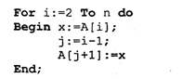
Поскольку тело цикла for исполняется n — 1 раз, то число пересылок элементов массива
Мmin = 2(п - 1),
а число сравнений ключей равно
Сmin = n - 1.
Сложность алгоритма будет максимальной, если исходный массив упорядочен по убыванию. Тогда каждый элемент А[i] будет «прогоняться» к началу массива, т.е. устанавливаться в первую позицию. Цикл while выполнится 1 раз при i = 2, 2 раза при i = 3 и т. д., п — 1 раз при i = п. Таким образом, общее число пересылок записей равно:

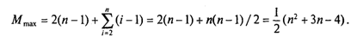
Более подходящей для реальной ситуации является средняя оценка сложности. Для ее вычисления надо предположить, что все элементы исходного массива — случайные числа и их значения никак не связаны с их номерами. В таком случае результат очередной проверки условия x. key<A[j].key в цикле While также является случайным.
Разумно допустить, что среднее число выполнений цикла While для каждого конкретного значения i равно i/2, т. е. в среднем каждый раз приходится просматривать половину последовательности до тех пор, пока не найдется подходящее место для очередного элемента
Тогда формула для среднего числа пересылок (средняя оценка сложности) будет следующей:

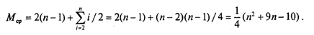
Как максимальная, так и средняя оценка сложности алгоритма квадратична (является полиномом второй степени) по параметру п — размеру сортируемого массива.
Алгоритм быстрой сортировки. Этот алгоритм был разработан Э. Хоаром. В алгоритме быстрой сортировки используются три идеи:
• разделение сортируемого массива на 2 части, левую и правую;
• взаимное упорядочение двух частей (подмассивов) так, чтобы все элементы левой части не превосходили элементов правой части;
• рекурсия, при которой подмассив упорядочивается точно таким же способом, как и весь массив.
Для разделения массива на две части нужно выбрать некоторое «барьерное» значение ключа. Это значение должно удовлетворять единственному условию: лежать в диапазоне значений для данного массива (т.е. между минимальной и максимальной величиной). За «барьер» можно выбрать значение ключа любого элемента массива, например первого, или последнего, или находящегося в середине.
Далее нужно сделать так, чтобы в левом подмассиве оказались все элементы с ключом, меньшим барьера, а в правом — с большим: Затем, просматривая массив слева направо, необходимо найти позицию первого элемента с ключом, большим барьера, а просматривая справа налево — найти первый элемент с ключом, меньшим барьера. Следует поменять эти значения, затем продолжить встречное движение до следующей пары элементов, предназначенных для обмена. Необходимо повторять эту процедуру, пока индексы левого и правого просмотров не совпадут. Место совпадения станет границей между двумя взаимно упорядоченными подмассивами. Далее алгоритм рекурсивно применяется к каждому из подмассивов (левому и правому). В конечном счете приходим к совокупности из п взаимно упорядоченных одноэлементных массивов, которые делить дальше невозможно. Эта совокупность образует один полностью упорядоченный массив. Сортировка завершена!

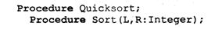

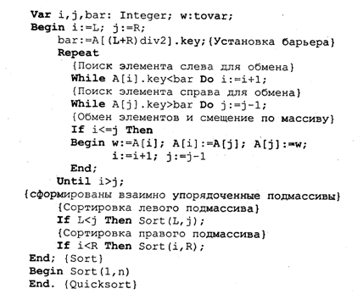

Сложность алгоритма быстрой сортировки. Исследование временной сложности алгоритма быстрой сортировки является очень трудоемкой задачей, и поэтому мы здесь приводить его не будем. Рассмотрим лишь окончательный результат этого анализа. Временная сложность T как функция от п — размера массива — по порядку величины выражается следующей формулой:
Т(п) = 0 (n 1n (n)).
Здесь использовано принятое в математике обозначение: O(х) обозначает величину порядка х. Следовательно, временная сложность алгоритма быстрой сортировки есть величина порядка п 1n(n). Эта величина для целых положительных п меньше, чем п2 (вспомним, что алгоритм сортировки простым включением имеет сложность порядка n2). И чем больше значение п, тем эта разница существеннее. Например:

